陇川县畜禽水产养殖禁养区划定方案

实施单位：陇川县农业局 主管部门：陇川县人民政府
方案编制单位：云南省农牧工程设计研究院编 写 时 间：2018 年 6 月 29 日

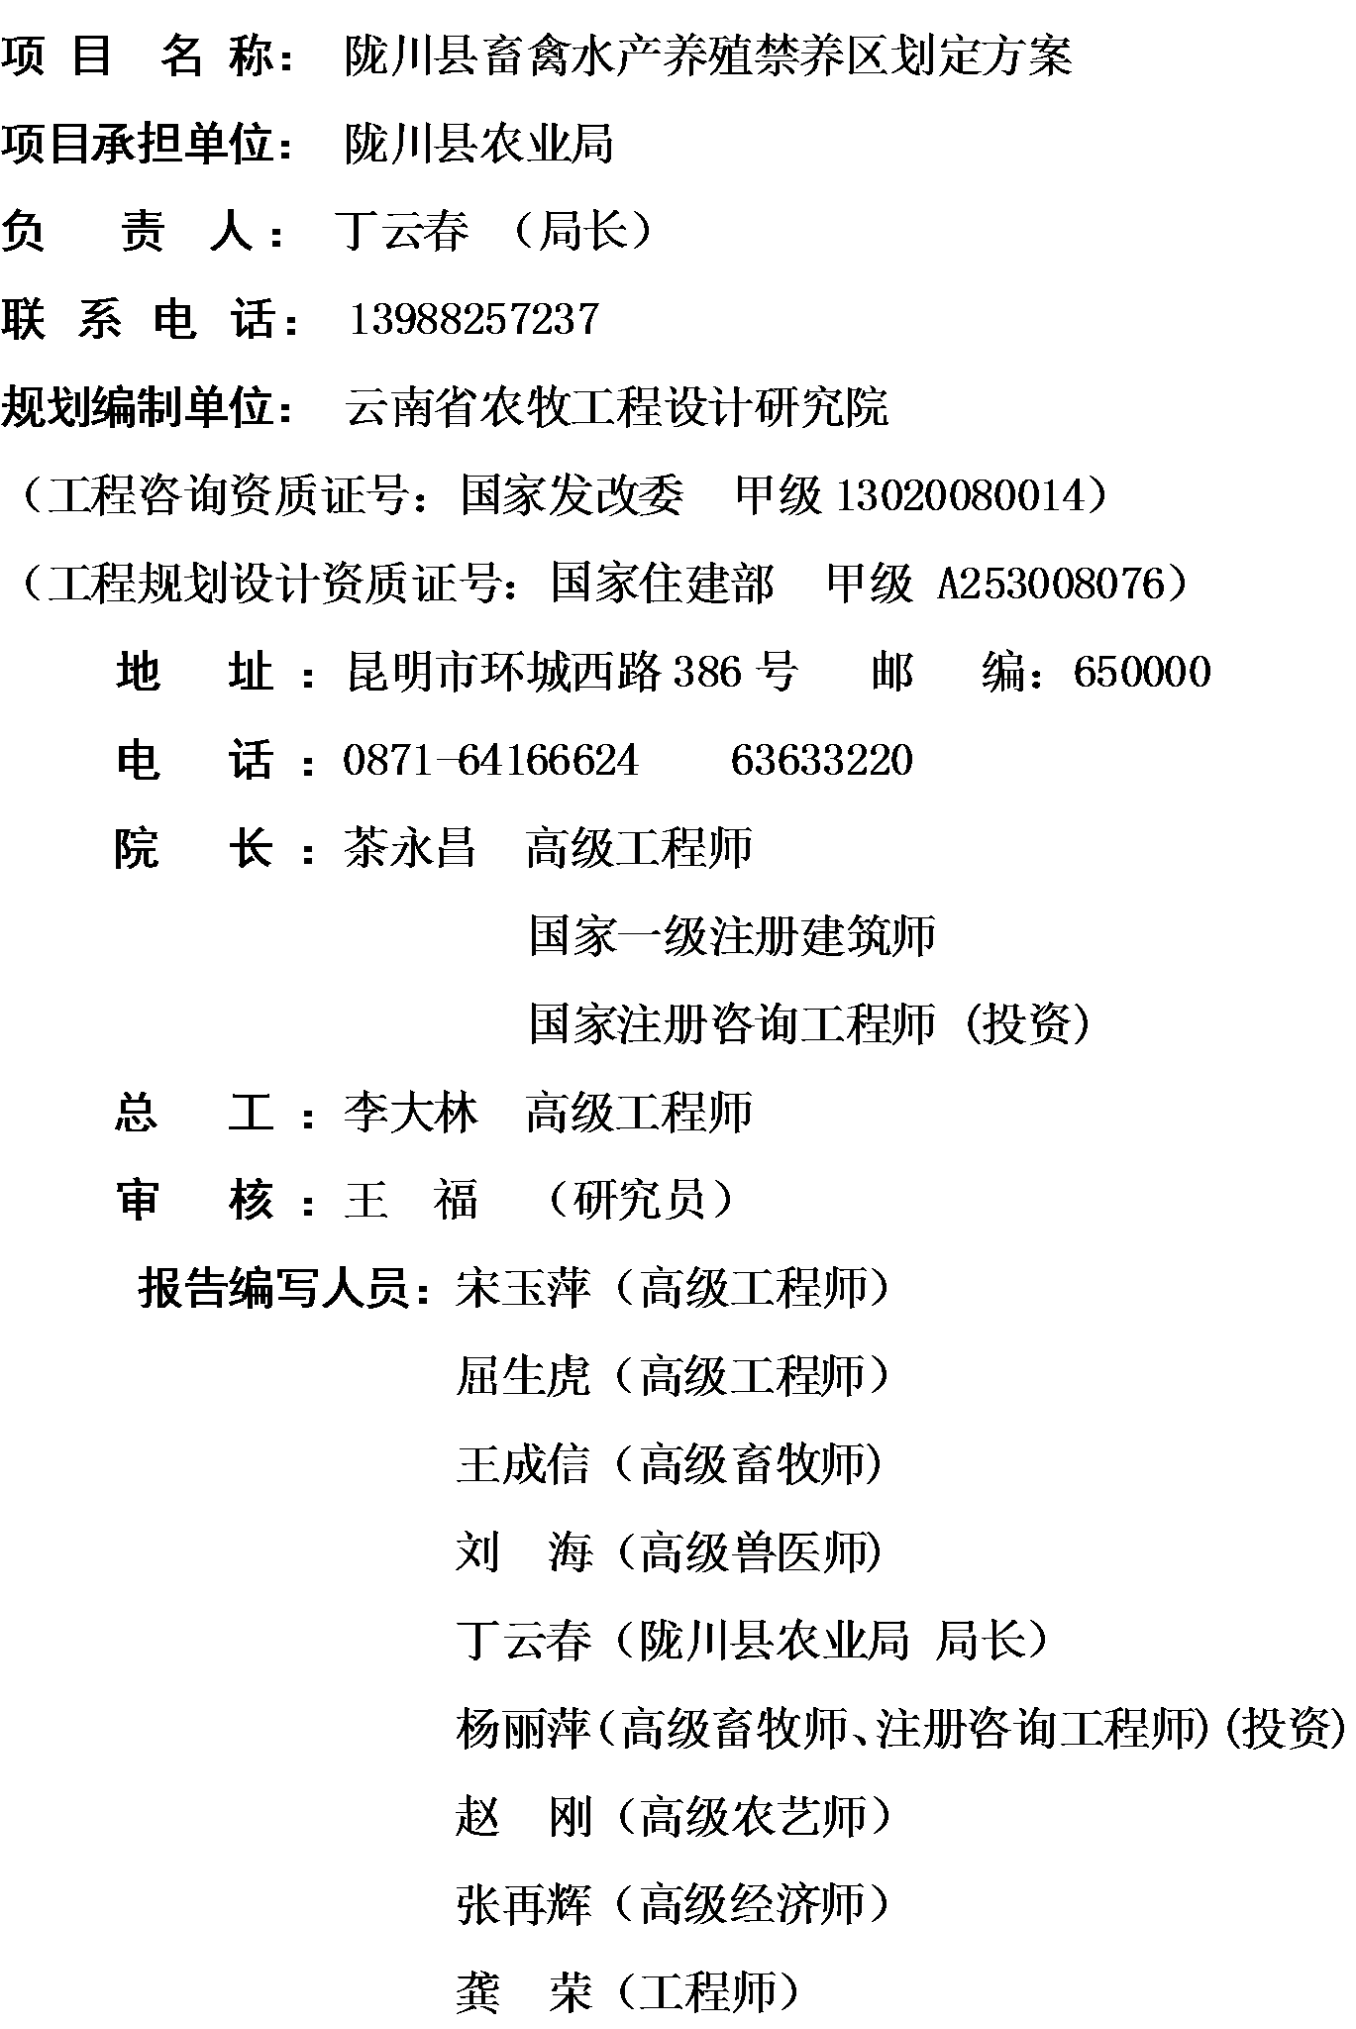

目 录
第一章 总则 1
  - 前言 1
    - 编制背景 1
    - 目的和意义 3
  - 项目摘要 3
    - 项目名称 4
    - 项目建设单位 4
    - 单位负责人 4
    - 项目建设地点 4
    - 划定方案期限 4
  - 指导思想 4
  - 划定原则 6
  - 目标任务 7
  - 术语和定义 8
  - 划定范围 11
  - 编制依据 14
第二章 陇川县概况 17
  - 自然条件 17
    - 地理位置及范围 17
    - 地形地貌 17

    - 水文、气象 17
    - 水资源 18
  - 社会经济状况 22
2.1.1 行政区划及人口 22
2.2.2 经济发展情况 23
第三章 畜禽水产养殖对环境的影响分析 25
  - 畜禽养殖对环境的影响分析 25
    - 畜禽养殖发展现状 25
    - 畜禽养殖对环境的影响分析 37
  - 水产养殖对环境影响的评价 39
    - 水产养殖业发展现状 40
    - 水产养殖对环境的影响分析 40
第四章 畜禽水产养殖禁养区划定 45
  - 划定方法 45
  - 畜禽禁养区划定方案 47
    - 饮用水水源保护区禁养区 47
    - 自然保护区禁养区 50
    - 风景名胜区禁养区 50
    - 城镇居民区和文化教育科学研究区禁养区51
    - 法律法规规定的其他区域 52
  - 水产禁止养殖区划定 54
  - 水产限制养殖区划定 56
第五章 建设标准和管控措施 61

  - 畜禽养殖场禁养区养殖备案标准 61
  - 水产禁止养殖区、限制养殖区备案规模标准 61
  - 城镇居民区 61
  - 文化教育科学研究区 62
  - 《动物防疫条件审查办法》规定动物饲养场、养殖小区选址应当符合下列条件 62
  - 《中华人民共和国畜牧法》 62
  - 畜禽禁养区标准 63
  - 水产禁止养殖区、限制养殖区标准 64
第六章 组织管理与运行 67
  - 组织管理 67
  - 运行管理 71
  - 分区管控措施 72
    - 畜禽、水产禁养区管控措施 72
    - 水产限制养殖区管控措施 73
    - 其他区域管控措施 74
  - 保障措施 77

附 录
一、附件：
附件 1 德宏州农业局、德宏州环保局技术审核意见及专家审查意见
附件 2 《德宏州人民政府办公室关于加快推进畜禽养殖禁养区划定工作的紧急通知》
附件 3 陇川县人民政府成立领导小组文件
附件 4 《环境保护部 农业部 畜禽养殖禁养区划定指南》环办水体[2016]99 号
附件 5 《农业部关于印发〈养殖水域滩涂规划编制工作规 范〉和〈养殖水域滩涂规划编制大纲〉的通知》农渔发[2016]39 号
- 附图：
附图 1 陇川县政区划地理位置图附图 2 陇川县地形分布图
附图 3 陇川县畜禽水产养殖现状图
附图 4 陇川县畜禽养殖禁养区分布总图
附图 5 陇川县畜禽养殖场与禁养区对比分布图
附图 6 陇川县饮用水水源保护区畜禽养殖禁养区分布图附图 7 陇川县自然保护区畜禽养殖禁养区分布图
附图 8 陇川县瑞丽江-大盈江风景名胜区禁养区分布图
附图 9 陇川县城镇居民区和文化教育科学研究区禁养区分布图
附图 10 陇川县水产禁止养殖区、限制养殖区分布图

第一章

1.1 前言

1.1.1 编制背景

党中央、国务院高度重视生态环境保护工作。“十二五”以 来，坚决向污染宣战，全力推进大气、水、土壤污染防治，持续加大生态环境保护力度，生态环境质量有所改善，完成了“十二五” 规划确定的主要目标和任务。“十三五”期间，经济社会发展不平衡、不协调、不可持续的问题仍然突出，多阶段、多领域、多类型生态环境问题交织，生态环境与人民群众需求和期待差距较大，提高环境质量，加强生态环境综合治理，加快补齐生态环境短板，是当前核心任务。
近年来，我国社会主义经济迅速发展，畜禽、水产养殖业随着人民的生活水平的不断提高，已然展现出了迅猛的发展形势，正在逐步成为我国农业经济的主体。然而，随着养殖规模不断扩大，粪便、污水、恶臭等养殖废弃物产生量也迅速增加，导致环境承载压力增大，养殖污染问题日益凸显。同时，养殖业布局不够合理，对重要水源地、人口集中区、自然保护区等重要功能区缺乏明确的限制、管理和保护措施，这也大大增加了养殖业所导致的潜在环境和

健康风险。因此，合理规划布局一定区域内的养殖企业的规模和数量，对防治养殖业带来的污染是很有必要的。
畜禽水产养殖禁养区的划定是为了防止畜禽养殖业发展与环境保护产生矛盾，是优化畜禽养殖产业布局和保护生态环境的重要举措。随着畜禽养殖污染问题的日益突出，划定畜禽水产养殖禁养区已逐步受到重视。
自原国家环境保护总局 2001 年颁布的《畜禽养殖污染防治管理办法》中明确要求划定畜禽养殖禁养范围后，《中华人民共和国畜牧法》（2005 年）、《动物防疫条件审查办法》（2010 年）、
《畜禽规模养殖污染防治条例》（2014 年）、《水污染防治行动计划》（2015 年）以及《关于配合做好畜禽养殖禁养区划定工作通知》（2015 年）等文件中均对禁养区的划定提出了明确要求。为配合科学合理地划定畜禽禁养区，2016 年 11 月，环保部、
农业部发布《畜禽养殖禁养区划定技术指南》，作为后期全国各地划定禁养区的依据，文件要求禁养区划定完成后，地方环保、农牧部门要按照地方政府统一部署，积极配合有关部门，协助做好禁养区内确需关闭或搬迁的已有养殖场关闭或搬迁工作。2016 年 12
月，农业部印发《养殖水域滩涂规划编制工作规范》和《养殖水域滩涂规划编制大纲》，要求科学规划，合理布局水产养殖生产，按照要求划定禁止养殖区、限制养殖区和养殖区，保护水域滩涂生态环境，设定发展底线。
在国家一系列法律、法规、政策的指导和督促下，全国各地开始广泛开展畜禽水产养殖禁养区划定工作。陇川县委、县政府高度重视陇川县畜禽水产养殖禁养区的划定工作，组织农业局、环保

局、国土局、住建局、水利局、发改局、林业局、交通局等相关单位多次召开工作会议，理清工作思路，明确部门职责，细化工作方案。形成了以农业局牵头，环保局协助，结合水利局、住建局、林业局等相关单位的项目工作组，开展科学划定陇川县畜禽水产养殖禁养区划定工作。

1.1.2 目的和意义

陇川县为传统的农业县，畜禽水产养殖是陇川县的重要经济来源，随着畜禽水产养殖业的快速发展，养殖行业在带动农村经济快速发展的同时，也由于部分畜禽水产养殖场的建设时间早，起点 低，业主环保意识不强等原因，导致了一系列的污染环境问题。处理不完善的养殖业废水是富含大量病原体的高浓度有机废水，如果直接排入饮用水水源、江河，由于废水中N、P 含量高，会引起水体水质不断恶化，严重危害人民群众的生命安全。另外，如果这些废水进入了地下水，轻则降低地下水的活性，重则发黑发嗅，变成死水。
饮水安全是人民群众正常生活的基本条件，水源保护又是确保饮水安全的首要任务。《陇川县畜禽水产禁养区划定方案》工作的开展，将为杜绝陇川县饮用水水源污染问题，加强陇川县畜禽水产养殖污染的长效治理，统筹安排陇川县畜禽水产养殖污染整治工 作，推进农村生态环境建设，实现农业农村经济全面协调可持续发展起到指导和实施禁养区依据的作用。

1.2 项目摘要

1.2.1 项目名称

陇川县畜禽水产养殖禁养区划定方案

1.2.2 项目建设单位

陇川县农业局

1.2.3 单位负责人

丁云春

1.2.4 项目建设地点

德宏州陇川县

1.2.5 划定方案期限

本划定方案的期限为：2018 年-2022 年

1.3 指导思想

（一）贯彻党的方针，深化环境保护
以邓小平理论、“三个代表”重要思想及中央一号文件为指 导，结合党的十九大精神和习近平总书记系列重要讲话精神， 以“创新、协调、绿色、开放、共享”五大发展理念为引领，结合本地经济发展和生态保护需要，科学划定各类养殖功能区，合理布局畜牧水产养殖生产，稳定基本养殖区域和水域，保障畜牧水产养殖生产者及农户的合法权益，保护水域水体质量和生态环境，确保

有效供给安全、环境生态和产品质量安全，实现提质增效、减量增收、绿色发展、富民环保、食品安全的发展总目标。

促进陇川县畜禽水产养殖业与生态环境保护

全面协调发展

以保障生态环境安全、控制农业面源污染、优化畜禽养殖产业布局为目的，以“统筹兼顾、科学可行、依法合规、疏堵结合”为基本原则，科学划定畜禽养殖禁养区，从源头上加强畜禽养殖污染控制，实现畜禽养殖业的分区管理，促进陇川县畜禽水产养殖业与生态环境保护全面协调发展。

（三）结合陇川县生态建设要求，促进畜牧业生产

生态环境全面协调发展
结合陇川县生态建设要求，对畜禽水产养殖实施禁养区范围的划定。按照划定范围，合理规划和适度发展畜禽水产养殖业，调整并优化陇川县畜禽水产养殖业的生产布局，开展畜禽水产养殖污染综合防治，并对现有畜禽水产养殖场污染进行综合整治，运用种养结合的循环经济、生态经济理念，根据区域环境容量合理调整和优化畜禽水产养殖结构、布局和规模，削减敏感区域的饲养总量，促进畜牧业生产与生态环境全面协调发展，实现畜禽水产养殖废弃物减量化、无害化、资源化和生态化。

（四）加快建设资源节约型、环境友好型社会

深入贯彻落实科学发展观，努力提高生态文明水平，切实解决影响科学发展和损害群众健康的突出环境问题，加强体制机制创新和能力建设，深化主要禁养区划定建设，努力改善环境质量，防范环境风险，全面推进环境保护历史性转变，积极探索代价小、效益
好、排放低、可持续的环境保护新道路，加快建设资源节约型、环境友好型社会。
（五）生态文明建设的理论为指导
以生态文明建设的理论为指导，以保护生态环境、城乡饮用水源和县内江河无污染为目标，围绕“美丽陇川·生态乡村”的工作要求，调整、转移养殖空间，合理优化畜禽水产规模养殖业生产布局，推进畜禽水产养殖业与生态环境保护全面协调可持续发展，改善和提高全县生态环境质量，保障人民生活、生产用水安全和生态安全，促进全县社会经济和谐健康发展。

1.4 划定原则

（一）依法保护，环境和谐
依据国家相关法律法规科学划定畜禽水产养殖禁养区，按规定标准建设适养区畜禽水产养殖场（养殖小区）及养殖专业户，依法关停不符合相关划定范围及污染排放物不达标的畜禽水产养殖场和养殖小区。

（二）科学发展，强化保护
生态环境保护与畜禽水产养殖业持续健康协调发展，坚持科学发展观，加快转变经济发展方式，以资源环境承载力为基础，在保护中发展，在发展中保护，按环境友好型、生态持续发展原则建设畜牧水产养殖，促进经济社会与资源环境协调发展。

（三）环保惠民，促进和谐
坚持以人为本，将喝上干净水、呼吸清洁空气、吃上放心食物等摆上更加突出的战略位置，切实解决关系民生的突出环境问题。
逐步实现环境保护基本公共服务均等化，维护人民群众环境权益， 促进社会和谐稳定。

（四）预防为主，防治结合
坚持从源头预防，把环境保护贯穿于规划、建设、生产、流 通、消费各环节，提升可持续发展能力。提高治污设施建设和运行水平，加强生态保护与修复。

（五）全面推进，重点突破
坚持将解决全局性、普遍性环境问题与集中力量解决重点水源地、流域、区域、行业环境问题相结合，建立与我国国情相适应的环境保护战略体系、全面高效的污染防治体系、健全的环境质量评价体系、完善的环境保护法规政策和科技标准体系、完备的环境管理和执法监督体系、全民参与的社会行动体系。

（六）分类指导，分级管理
坚持因地制宜，在不同地区和行业实施有差别的环境政策。鼓励有条件的地区采取更加积极的环境保护措施。健全国家监察、地方监管、单位负责的环境监管体制，落实环境保护目标责任制。

（七）政府引导，协力推进
坚持政府引导，明确企业主体责任，加强部门协调配合。加强环境信息公开和舆论监督，动员全社会参与环境保护。探索以市场化手段推进环境保护。

1.5目标任务

到 2020年，主要污染物实现达标排放；城乡饮用水水源环境安全得到有效保障，水质大幅提高；江河湖泊环境污染得到有效控制，持久性污染防治成效明显；城镇环境基础设施建设和运行水平得到提升；生态环境恶化趋势得到扭转；环境监管体系得到健全。重要饮用水源库区水质达标率 100% ； 病死畜无害化处理率95%。

1.6 术语和定义

1. 畜禽
指可供发展畜牧业的牲畜、家禽等，包括猪、牛、羊、鸡等主要畜禽，其他品种动物由各地依据其规模养殖的环境影响确定。

2.水产养殖
水产养殖是人为控制下繁殖、培育和收获水生动植物的生产活动（公益性放养、净化水质鱼类除外）。

3.规模养殖场、养殖小区
指达到省级人民政府确定的养殖规模标准的畜禽集中饲养所。

畜禽禁养区

指县级以上地方人民政府依法划定的禁止建设养殖场或禁止

建设有污染物排放的养殖场的区域。

（1）饮用水水源保护区。饮用水水源一级保护区内禁止建设
养殖场。饮用水水源二级保护区禁止建设有污染物排放的养殖场。
（注：畜禽粪便、养殖废水、沼渣、沼液等经过无害化处理用作肥料还田，符合法律法规要求以及国家和地方相关标准不造成环境污染的，不属于排放污染物）。
（2）自然保护区。包括国家级和地方级自然保护区核心区和缓冲区，按照县级人民政府公布的自然保护区范围执行。自然保护区核心区和缓冲区范围内，禁止建设养殖场。
（3）风景名胜区。包括国家级和省级风景名胜区，以国务院及省级人民政府批准公布的名单为准，范围按照其规划确定的范围执行。风景名胜区的核心景区禁止建设养殖场；其他区域禁止建设有污染物排放的养殖场。
（4）城镇居民区和文化教育科学研究区。根据城镇现行总
体规划，动物防疫条件、卫生防护和环保要求，城镇禁养区边界范围内，禁止建设养殖场。
- 珍稀物种栖息地保护区。地方实行珍稀物种保护划定
的区域，核心区和缓冲区范围内，禁止建设养殖场。
（6）依照法律法规规定应当划定的区域。法律法规规定的其他禁止建设养殖场的区域。

5.水产禁止养殖区
- 禁止在饮用水水源地一级保护区、自然保护区核心区和缓冲区、国家级水产种质资源保护区核心区、珍稀物种栖息地保护区等重点生态功能区开展水产养殖。
- 禁止在行洪区、河道堤防安全保护区等公共设施安全区域开展水产养殖。
- 禁止在有毒有害物质超过规定标准的水体开展水产养殖。
- 法律法规规定的其他禁止从事水产养殖的区域。

6.水产限制养殖区
- 限制在饮用水水源二级保护区、自然保护区实验区和外围保护地带、国家级水产种质资源保护区实验区、风景名胜区、依法确定为开展旅游活动的可利用水域及其周边等生态功能区开展水产养殖。不得在以上限制养殖区域内从事网箱养殖、投放饲料、施肥养鱼等污染水体的养殖活动，在以上区域内进行水产养殖的应采取污染防治措施，污染物排放不得超过国家和地方规定的污染物排放标准。从事水产养殖应当保护水域生态环境，科学确定养殖密 度，合理使用药物，不得投放抗生素及国家禁止类药物，防止污染水环境。
- 不得在重点湖泊水库及近岸海域等公共自然水域开展网箱围栏养殖、投放饲料、施肥养鱼等污染水体的养殖活动。
- 法律法规规定的其他限制养殖区。
- 在以上所述水产限制养殖区范围内，不得使用炸药、毒药、电器扑杀鱼类。

7.饮用水源保护区
指为防止饮用水水源地污染、保证水源水质而划定，并要求加以特殊保护的一定范围的水域和陆域。饮用水水源保护区分为一级保护区和二级保护区，必要时可在保护区外划分准保护区。

8.饮用水源一级保护区
指以取水口（井）为中心，为防止人为活动对取水口的直接污染，确保取水口水质安全而划定需加以严格限制的核心区域。

9.饮用水水源二级保护区
指在一级保护区之外，为防止污染源对饮用水水源水质的直接影响，保证饮用水水源一级保护区水质而划定，需加以严格控制的重点区域。

10.自然保护区
包括国家级和地方级自然保护区的核心区和缓冲区，按照县级人民政府公布的自然保护区范围执行。是指对有代表性的自然生态系统、珍稀濒危野生动植物物种的天然集中分布、有特殊意义的自然遗迹等保护对象所在的陆地、陆地水域或海域，依法划出一定面积予以特殊保护和管理的区域。

11.风景名胜区
包括国家级和省级风景名胜区，以国务院及省级人民政府批准公布的名单为准，范围按照其规划确定的范围执行。

12.城镇居民区和文化教育科学研究区
根据城镇现行总体规划，动物防疫条件、卫生防护和环境保护要求等，因地制宜，兼顾城镇发展，科学设置边界范围。

13.法律法规规定应当划定的区域
法律法规规定的其他禁止建设养殖场的区域。

1.7 划定范围

陇川县行政区域总面积 1931km2，其中禁养区划定范围如下：
- 畜禽禁养区（总面积163.1719km2，扣除重叠部分面积为
21.14 km2，实际畜禽禁养区面积142.0319，占陇川县国土面积的
7.355%）：（1）饮用水源一级保护区（陆域总面积5.69 km2），
包括：弄回水库饮用水水源一级保护区（陆域面积1.59km2）、章
凤水库饮用水水源一级保护区（陆域面积0.98km2）、户岛水库饮用水水源一级保护区（陆域面积1.12km2）、帮董水库饮用水水源一级保护区（陆域面积0.65km2）、南伞河陇川饮用水水源一级保护区（陆域面积为0.84km2）、南兰河陇川饮用水水源一级保护（陆域面积为0.51km2）。
（2）饮用水水源二级保护区（陆域总面积51.18 km2），包括：弄回水库饮用水水源二级保护区（陆域面积11.03km2）、章凤水库饮用水水源二级保护区（陆域面积为6.35km2）、户岛水库饮用水水源二级保护区（陆域面积为8.6km2）、帮董水库饮用水水源二级保护区（陆域面积为4.23km2）、南伞河陇川饮用水水源二级保护区（陆域面积为12.6km2）、南兰河陇川饮用水水源二级保护区（陆域面积为8.19km2）。
（3）自然保护区（总面积102.51 km2）：铜壁关自然保护区户永山陇川片区(含景罕、勐约）缓冲区面积为 32.02km2。铜壁关自然保护区陇川陇把片区缓冲区面积为 44.69km2。
（4）风景名胜区：瑞丽江-大盈江风景名胜区—户永山片区（陇川辖区）其他区域面积为10.63km2。
（5）城镇居民区和文化教育科学研究区（总面积18.9619 km2）：陇川县城城镇居民规划区和文化教育科学研究区（章凤镇）（面积为 10.5km2），陇把镇城镇居民规划区和文化教育科学研究区（面积为 2.1576km2），景罕镇城镇居民规划区和文化教育科学研究区（面积为 0.625km2），城子镇城镇居民规划区和文化教育科学研究区（面积为 2.8km2），护国乡城镇居民规划区和文化教育科学研究区（面积为 0.17km2），清平乡城镇居民规划区和文化教育科学研究区（面积为 0.37km2），王子树乡城镇居民规划区和文化教育科学研究区（面积为 0.13km2），勐约乡城镇居民规划区和文化教育科学研究区（面积为 0.2845km2），户撒阿昌族乡城镇居民规划区和文化教育科学研究区（面积为 1.9248km2）。
（6）法律法规规定的其他区域
主要江河流域两岸 50m 陆路域范围为禁养区，禁止建设养殖场。
农村分散式饮用水水源由乡镇人民政府组织划定适当的保护区域，参照集中式饮用水水源的相关规定进行划定和管理，划定范围内禁止建设养殖场。
根据《中华人民共和国土地管理法》规定，已划入基本农田保护区的范围内禁止建设畜禽养殖场（除稻田生态养鱼外），不得开挖鱼塘从事水产养殖。
根据《建设项目使用林地审核审批管理办法》（国家林业局令第 35 号），生态公益林范围内禁止建设养殖场。
依照法律法规规定的其他禁止建设养殖场的区域。
（二）水产禁止养殖区（总面积 1.14 km2，占陇川县国土面积的 0.06%）饮用水水源一级保护区（水域总面积 1.14 km2），包括：弄回水库饮用水水源一级保护区（水域面积为0.29km2）、章凤水库饮用水水源一级保护区（水域面积为0.14km2）、户岛水库饮用水水源一级保护区（水域面积为0.21km2）、帮董水库饮用水水源一级保护区（水域面积为0.11km2）、南伞河陇川饮用水水源一级保护区（水域面积为0.22km2）、南兰河陇川饮用水水源一级保护区（水域面积为0.17km2）。
（三）水产限制养殖区（总面积 11.31 km2，占陇川县国土面积的 0.58%）
（1）饮用水水源二级保护区（水域总面积 2.05 km2），包括：南伞河陇川饮用水水源二级保护区（水域面积为 1.1km2）、南兰河陇川饮用水水源二级保护区（水域面积为 0.95km2）；饮用水水库水面水域全部为一级保护区，无二级保护区水域。
（2）重点湖泊水库（水域总面积 9.26km2），包括：麻栗坝水库全部水面面积（水域面积为 6.98km2）；海岗水库全部水面面积（水域面积为 0.04km2）；龙江水库全部水面面积（陇川县范围内水域面积为 2.24km2）。

1.8 编制依据

（一）国家法律法规
《中华人民共和国环境保护法》2015 年 1 月 1 日施行
《畜禽养殖禁养区划定技术指南》环保部、农业部环办水体
[2016]99 号
《养殖水域滩涂规划编制工作规范》和《养殖水域滩涂规划编制大纲》（农业部 农渔发[2016] 39 号）
《饮用水水源保护区划分技术规范》（HJ 338-2018）
《畜禽规模养殖污染防治条例》2014 年 1 月 1 日起施行
《畜禽养殖业污染防治技术规范》（HJ/T81-2001 国家环保总局，2002 年 4 月 1 日实施）
《水污染的防治行动计划》2015 年 4 月 16 日印发
《中华人民共和国水污染防治法》
《中华人民共和国畜牧法》(2006.07)
《中华人民共和国动物防疫法》(主席令第 71 号，2015 年修正

本)
《动物防疫条件审查办法》农业部令第 15 号，自 2010 年 5 月

1 日起施行
《畜禽养殖污染防治管理办法》（原国家环保总局令第 9 号）
《畜禽养殖污染防治技术规范》（HJ/T81—2001）
《建设项目环境保护分类管理名录》（中华人民共和国环境保护部令第 2 号）
《中共中央、国务院关于深入推进农业供给侧结构性改革加快培育农业农村发展新动能的若干意见》2017 中央 1 号文件
《贯彻落实国务院办公厅关于建立病死畜禽无害化处理机制的实施意见》（以下简称《实施意见》）2015 年 2 月 12 日，云南省政府办公厅下发
《中华人民共和国自然保护区条例》（2011 年修订）
《动物防疫条件审查办法》(农业部 2010 年第 7 号令， 2010.05)
《病死及死因不明动物处置办法(试行)》(农业部农医发
〔2005〕25 号)
《畜禽养殖业污染物排放标准》(GB18596-2001)

（二）地方法律法规

《云南省畜禽养殖场养殖小区养殖规模标准和备案规定》（云农（牧）字〔2008〕35 号）
《德宏州人民政府办公室关于加快推进畜禽养殖禁养区划定工作的紧急通知》2017 年NO.1184
《云南省水利厅关于印发云南省水功能区监督管理办法（试行）的通知》（云水资源 [2016] 49 号）
《德宏州水功能区划复核和调整报告》（2014 年 12 月）
《云南省风景名胜区条例》
《瑞丽江—大盈江国家级风景名胜区总体规划(2002-2020 年)》
《云南省德宏傣族景颇族自治州饮用水水源保护条例》
《陇川县农业农村经济发展“十三五”规划》（2016—2020 年）
《陇川县畜牧产业“十三五”发展规划》（2016—2020 年）
《云南省人民政府办公厅关于印发云南省畜禽养殖废弃物资源化利用工作方案的通知》云政办发[2017] 135 号
其它有关法律、法规、规章、政策和技术规范。

第二章 陇川县概况

2.1 自然条件

2.1.1 地理位置及范围

陇川，傣语称“勐宛”，意为太阳照耀的地方，位于中国西南边陲。东邻芒市，南连瑞丽市，北接梁河县、盈江县，西与缅甸毗邻。国境线长 50.899 公里，地理坐标：北纬 24°08′-24°39′， 东经 97°39′-98°17′。国土面积 1931 平方公里，县城章凤距省会昆明 779 公里，是中国西南边陲的最前端。

2.1.2 地形地貌

陇川县境地形由高黎贡山余脉纵贯，西南走向，东北高峻，西南低平。地貌特征为“三山两坝一河谷”，东北高峻，西南低平， 最高海拔 2618.8 米，最低海拔 780 米。
2.1.3 水文、气象

陇川属南亚热带季风气候，雨量充沛、日照充足、热量丰富， 四季不明显，干湿季分明。每年 5 至 10 月是雨季，11 月至来年 4

月是旱季。历年平均气温 18.9℃，降雨量 1595 毫米，日照数 2316 小时。年均相对湿度 79 。西南风，历年平均风速 1.5 米/秒，最大风速 30 米/秒。历年平均降雨量 1595 毫米，年均降雨日 166 天， 终年无雪。

2.1.4 水资源

陇川境内有大小河流 98 条，呈树枝状排列于全境总长752.85km，全部由北向南流入瑞丽江、大盈江后，汇入伊洛瓦底江，地表水量为 77 亿立方米，境内较大的河流有 3 条（南宛河、户撒河、龙江），建成一座总库容 1.07 亿立方米的大（2）型水库——麻栗坝水利枢纽。
（1）南宛河是陇川县境内第一大河流，源出陇川县护国乡边河村委会，由北向南纵贯陇川坝，沿途有 48 条支流汇入，至陇川坝尾经瑞丽进入缅甸境。境内流长 65.7 公里，径流面积 1058.7 平方公里，占全县总面积的 56.9% ，产水 10.5 亿立方米，占境内地表水量的 13.6% ，旱季最小流量为 2.04 立方米/秒，雨季最大流量为
215.5 立方米/秒，对陇川农业发展十分有利，但雨季易成涝灾。
- 户撒河系境内第二大河流，源出陇川县户撒乡西北山 麓，沿途有 17 条支流汇入，由北向南纵贯户撒坝，于坝尾向西汇入大盈江，境内流长 34.4 公里，径流面积 257 平方公里，占全县总面积的 13.8 %，旱季最小流量 0.6--1 立方米/秒，雨季最大流量为 80---100 立方米/秒，产水 2.88 亿立方米，占境内地表水量的3.7 %，雨季偶有洪灾，但对户撒乡的农业的十分有利。下游已建成2×1000 千瓦的一级电站和 2×3500 千瓦的二级电站各 1 座，除供本县照明和工农业用电外，还向瑞丽及缅甸雷基地区（洋人街）供电。
（3）龙江又名龙川江，下游称瑞丽江，是陇川境内的第三大河流，也是陇川与芒市的界河。龙江源出腾冲县北，流至王子树乡曼当村入陇川境，流至勐约乡约岛坝尾入芒市遮放境，沿途有 33 条支流汇入，过境流长 51 公里，径流面积 6153 平方公里，过境水量 58 亿立方米，占境内地表水总量的 75.3% 。
（4）麻栗坝水利枢纽是一座以灌溉为主，兼有防洪等综合效益的水利工程，该水利枢纽工程由麻栗坝水库（总库容 1.07 亿立方米)和三条引水总干渠(总库容 12.66 千米）组成。灌区设计灌溉面积 22.68 万亩。
陇川县地下水径流总量为 6.72 亿立方米，径流深 361.3 毫
米，占地表水径流总量的 8.7 %，其中：南宛河水系地下水径流量为
3.41 亿立方米，占地下水总量的 50.7% ,径流深 322.1 毫米，户撒河水系地下水径流量为 1.16 亿立方米，占地下水总量的 17.3 %，径流深 451 毫米，龙江水系地下水径流量为 2.15 亿立方米，占地下水总量的 32% ，径流通 394.2 毫米。全境地下水径流深差在 100--600 毫米之间，东部比西部地深差小，南部比北部的深差小，河谷、坝子比山区的深差小，其分布状况是:坝区主要是孔隙水位， 水流沿岸为富水地层，含水层深度为 20—200 米，水位深 0.3---9.8 米，山地主要为基岩裂隙水，多成散状或树枝状沟流分布。

陇川县饮用水水源水质情况监测表
序号 | 名称 | 区域 | 代表断面 | 水质现状 | 备注
1.1.1 | 弄回水库 | 范围库区起  始至坝址 | 弄回水库 | Ⅱ | 小型水库，陇川县饮用水源
1.1.2 | 章凤水库 | 范围库区起  始至坝址 | 章凤水库 | Ⅲ | 小型水库，陇川县备用水源
1.1.3 | 户岛水库 | 范围库区起  始至坝址 | 户岛水库 | Ⅱ | 小型水库，农业  灌溉、陇把集镇  供水和农村人畜  饮水供水
1.1.4 | 帮董水库 | 范围库区起  始至坝址 | 帮董水库 | Ⅱ | 小型水库，农村  人畜饮水供水和  农田灌溉
1.1.5 | 南伞河陇川源头保护区 | 范围为源头至章凤来相 | 章凤自来水取水口 | Ⅱ | 陇川县饮用水水源
1.1.6 | 南兰河陇川源头保护区 | 范围为源头至弄回水库入口 | 章凤自来水取水口 | Ⅱ | 陇川县饮用水水源

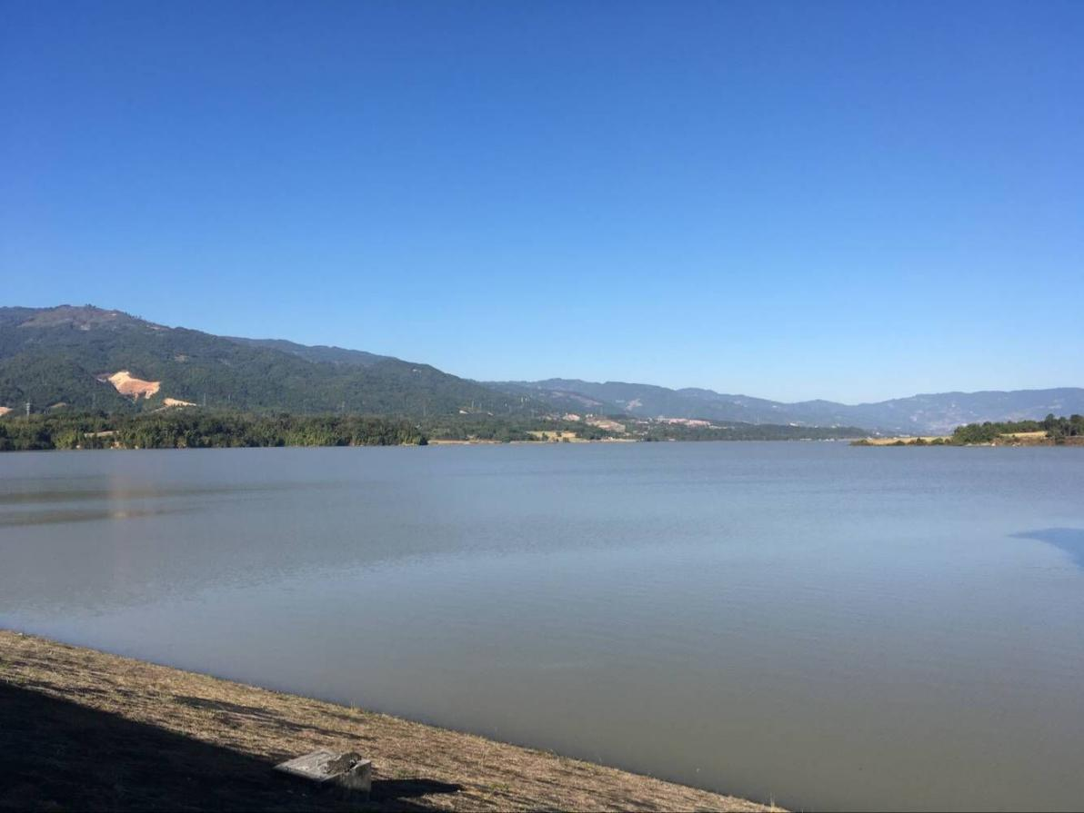

图 2-1 麻栗坝水库现状

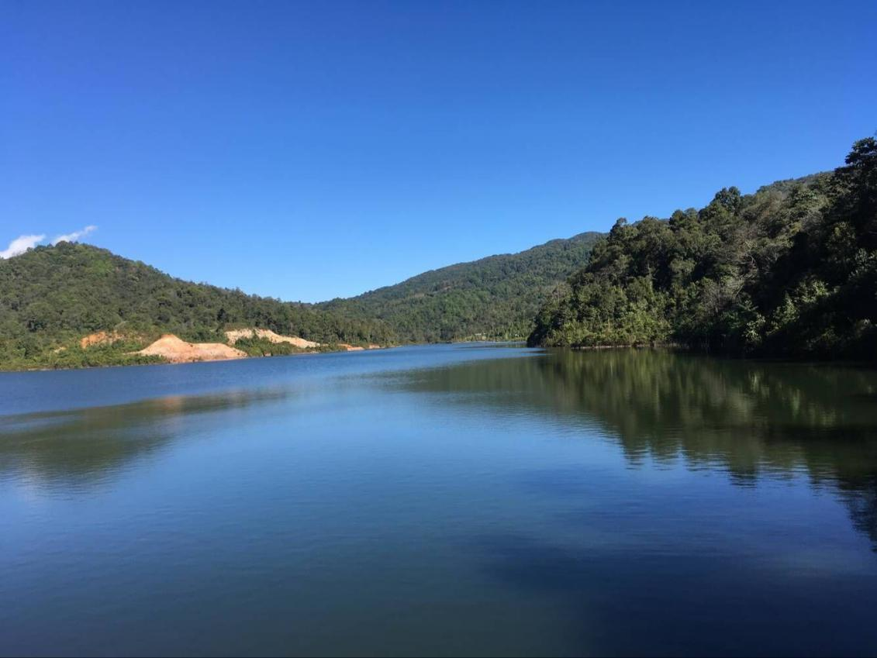
图 2-2 弄回水库现状

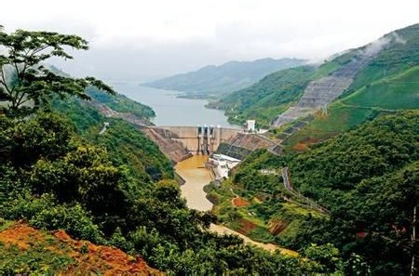

图 2-3 龙江电站水库现状

2.2 社会经济状况

2.1.1 行政区划及人口

陇川县辖 4 个镇（章凤镇、陇把镇、景罕镇、城子镇），4 个乡（护国乡、清平乡、王子树乡、勐约乡），1 个民族乡（户撒阿昌族乡），1 个农场（陇川农场）。
根据第六次人口普查数据：陇川县总人口 181580 人，其中各乡镇人口（人）： 章风镇 43724 人 、陇把镇 19067 人、 景罕镇
23696 人 、城子镇 22287 人 、户撒乡 21715 人 、护国乡 12259 人 、清平乡 13142 人 、 王子树乡 13161 人 、 勐约乡 7146 人。
陇川县有 26 个民族分布。其中，景颇族、傣族、阿昌族、傈

僳族、德昂族 5 个民族为陇川县世居民族。

2.2.2 经济发展情况

2017 年全县实现生产总值 273283 万元，按可比价计算比上年增长 15.8 。其中：第一产业实现增加值 128061 万元，增长
11.0 ，拉动GDP 增长 6.1 个百分点；第二产业实现增加值 88920 万元，增长 29.4 ，拉动 GDP 增长 4.4 个百分点；第三产业实现增加值 106302 万元，增长 10.1 ，拉动GDP 增长 5.3 个百分点。一、二、三产业对经济增长贡献率分别为 38.7 、27.9 、33.4 。三次产业结构发生明显变化，由 40.7：25.3：34 调整为 39.3：28.2：
32.5。人均生产总值达 9571 元，比上年增长 20.2 。非公有制经济创造增加值 6.25 亿元，占全县生产总值的比重达 35.9 ，比上年提高 27.2 。
2017 年实现农业总产值 22.09 亿元，年均增长 10.6 。以粮蔗、畜牧为主的传统产业取得突破性发展，粮食产量 10.79 万t， 甘蔗产量 160.14 万t，肉奶蛋产量 2.37 万 t；以烟、林竹为主的绿特产业快速发展，到 2017 年种植烟叶 2.77 万亩，累计种植竹子
19.2 万亩、核桃 6.1 万亩、西南桦和旱冬瓜 19.1 万亩，全县绿特产业总面积达 46.05 万亩；围绕基地建设，壮大了制糖企业，培育
了优质米、精制茶、竹笋、板材等加工龙头企业，农业产业化进程

稳步推进。

第三章畜禽水产养殖对环境的影响分析

3.1 畜禽养殖对环境的影响分析

3.1.1 畜禽养殖发展现状

3.1.1.1 全县养殖情况
畜禽养殖是陇川县的传统产业，畜禽养殖量逐步增大，在县委、县政府的重视下，陇川县的畜牧产业得到快速发展。据统计，
2017 年末全县生猪存栏 15.27 万头，出栏 17.78 万头;牛年末存栏
5.8 万头，出栏 2.7 万头；山羊年末存栏 2.44 万只，出栏 2.05 万只；家禽年末存栏 57.7 万羽，出栏 106 万羽。全县畜禽养殖场共有 238 个，其中母猪养殖场 13 个，肥猪养殖场 61 个，肉牛养殖场
83 个，山羊养殖场 47 个家禽养殖场 34 个。
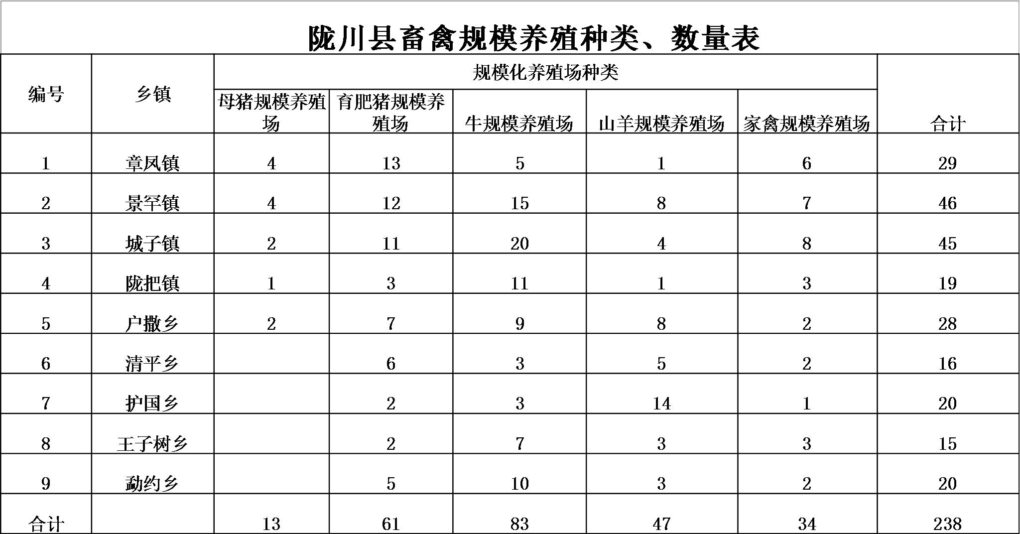

3.1.1.各乡镇养殖情况
- 章凤镇畜禽养殖情况
2017 年末全镇生猪存栏 25778 头，出栏 24294 头;牛年末存栏
6374 头，出栏 4655 头；山羊年末存栏 175 只，出栏 117 只；家禽年末存栏 85442 羽，出栏 123206 羽。全镇畜禽养殖场共有 29 个， 其中母猪养殖场 4 个，肥猪养殖场 13 个，肉牛养殖场 5 个，山羊养殖场 1 个家禽养殖场 6 个。
- 景罕镇畜禽养殖情况
2017 年末全镇生猪存栏 23848 头，出栏 31562 头;牛年末存栏
6986 头，出栏 5726 头；山羊年末存栏 3254 只，出栏 4077 只；家禽年末存栏 81476 羽，出栏 210298 羽。全镇畜禽养殖场共有 46 个，其中母猪养殖场 4 个，肥猪养殖场 12 个，肉牛养殖场 15 个， 山羊养殖场 8 个，家禽养殖场 7 个。
- 城子镇畜禽养殖情况
2017 年末全镇生猪存栏 22873 头，出栏 36435 头;牛年末存栏
8195 头，出栏 6234 头；山羊年末存栏 2317 只，出栏 3031 只；家禽年末存栏 82548 羽，出栏 239703 羽。全镇畜禽养殖场共有 45 个，其中母猪养殖场 2 个，肥猪养殖场 11 个，肉牛养殖场 20 个， 山羊养殖场 4 个，家禽养殖场 8 个。
- 陇把镇畜禽养殖情况
2017 年末全镇生猪存栏 8353 头，出栏 8318 头;牛年末存栏
3736 头，出栏 1501 头；山羊年末存栏 1471 只，出栏 795 只，家禽年末存栏 70619 羽，出栏 125242 羽。全镇畜禽养殖场共有 19 个，

其中母猪养殖场 1 个，肥猪养殖场 3 个，肉牛养殖场 11 个，山羊养殖场 1 个，家禽养殖场 3 个。
- 清平乡畜禽养殖情况
2017 年末全乡生猪存栏 10633 头，出栏 18694 头;牛年末存栏
5775 头，出栏 2418 头；山羊年末存栏 4285 只，出栏 2794 只，家禽年末存栏 37492 羽，出栏 43604 羽。全乡畜禽养殖场共有 16
个，其中肥猪养殖场 6 个，肉牛养殖场 3 个，山羊养殖场 5 个，家禽养殖场 2 个。
- 王子树乡畜禽养殖情况
2017 年末全乡生猪存栏 15561 头，出栏 12858 头;牛年末存栏
7275 头，出栏 1468 头；山羊年末存栏 1748 只，出栏 769 只，家禽年末存栏 59594 羽，出栏 67289 羽。全乡畜禽养殖场共有 15 个， 其中肥猪养殖场 2 个，肉牛养殖场 7 个，山羊养殖场 3 个，家禽养殖场 3 个。
- 护国乡畜禽养殖情况
2017 年末全乡生猪存栏 5721 头，出栏 4659 头;牛年末存栏
2560 头，出栏 549 头；山羊年末存栏 6493 只，出栏 4728 只，家禽年末存栏 28312 羽，出栏 32587 羽。全乡畜禽养殖场共有 20 个， 其中肥猪养殖场 2 个，肉牛养殖场 3 个，山羊养殖场 14 个，家禽养殖场 1 个。
- 户撒乡畜禽养殖情况
2017 年末全乡生猪存栏 30113 头，出栏 31549 头;牛年末存栏
10205 头，出栏 2942 头；山羊年末存栏 2787 只，出栏 2043 只，家禽年末存栏 59594 羽，出栏 67289 羽。全乡畜禽养殖场共有 15

个，其中肥猪养殖场 2 个，肉牛养殖场 7 个，山羊养殖场 3 个，家禽养殖场 3 个。
- 勐约乡畜禽养殖情况
2017 年末全乡生猪存栏 8372 头，出栏 7837 头;牛年末存栏
6098 头，出栏 957 头；山羊年末存栏 1851 只，出栏 2157 只，家禽年末存栏 46956 羽，出栏 64038 羽。全乡畜禽养殖场共有 20 个， 其中肥猪养殖场 5 个，肉牛养殖场 10 个，山羊养殖场 3 个，家禽养殖场 2 个。
- 陇川农场畜禽养殖情况
2017 年末生猪存栏 1502 头，出栏 1640 头;牛年末存栏 1271 头，出栏 1000 头；山羊年末存栏 73 只，出栏 54 只，家禽年末存栏 22466 羽，出栏 38263 羽。

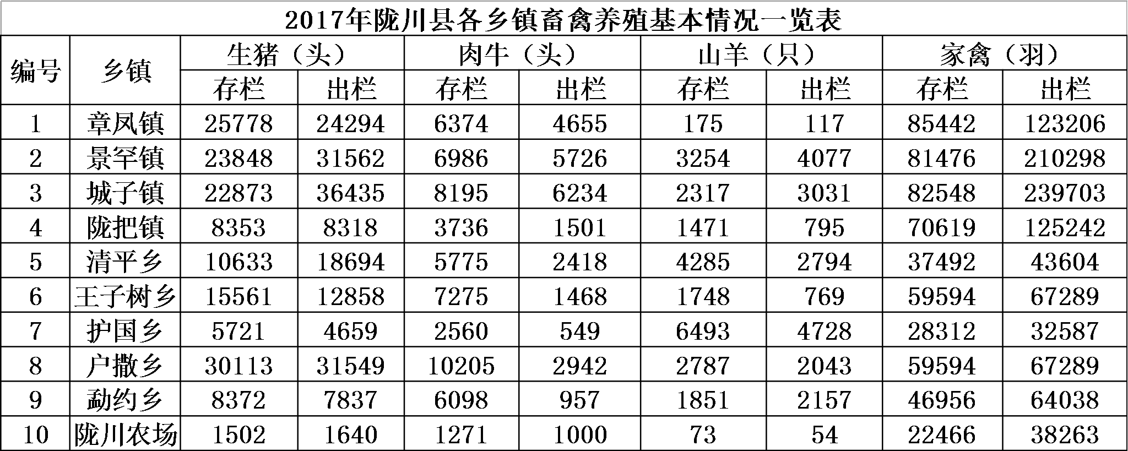

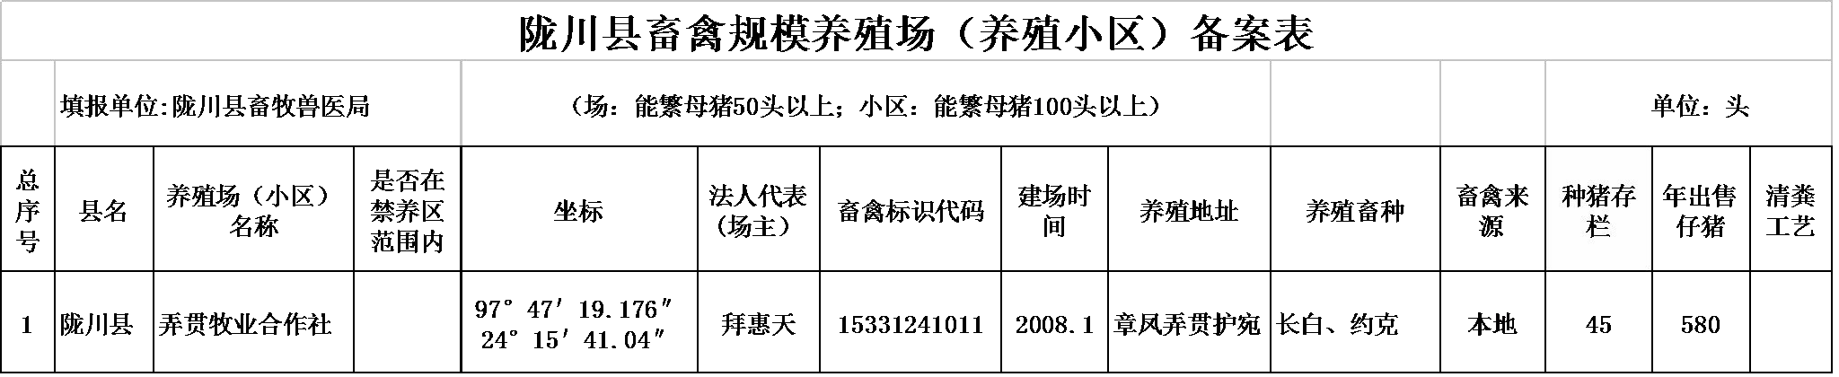

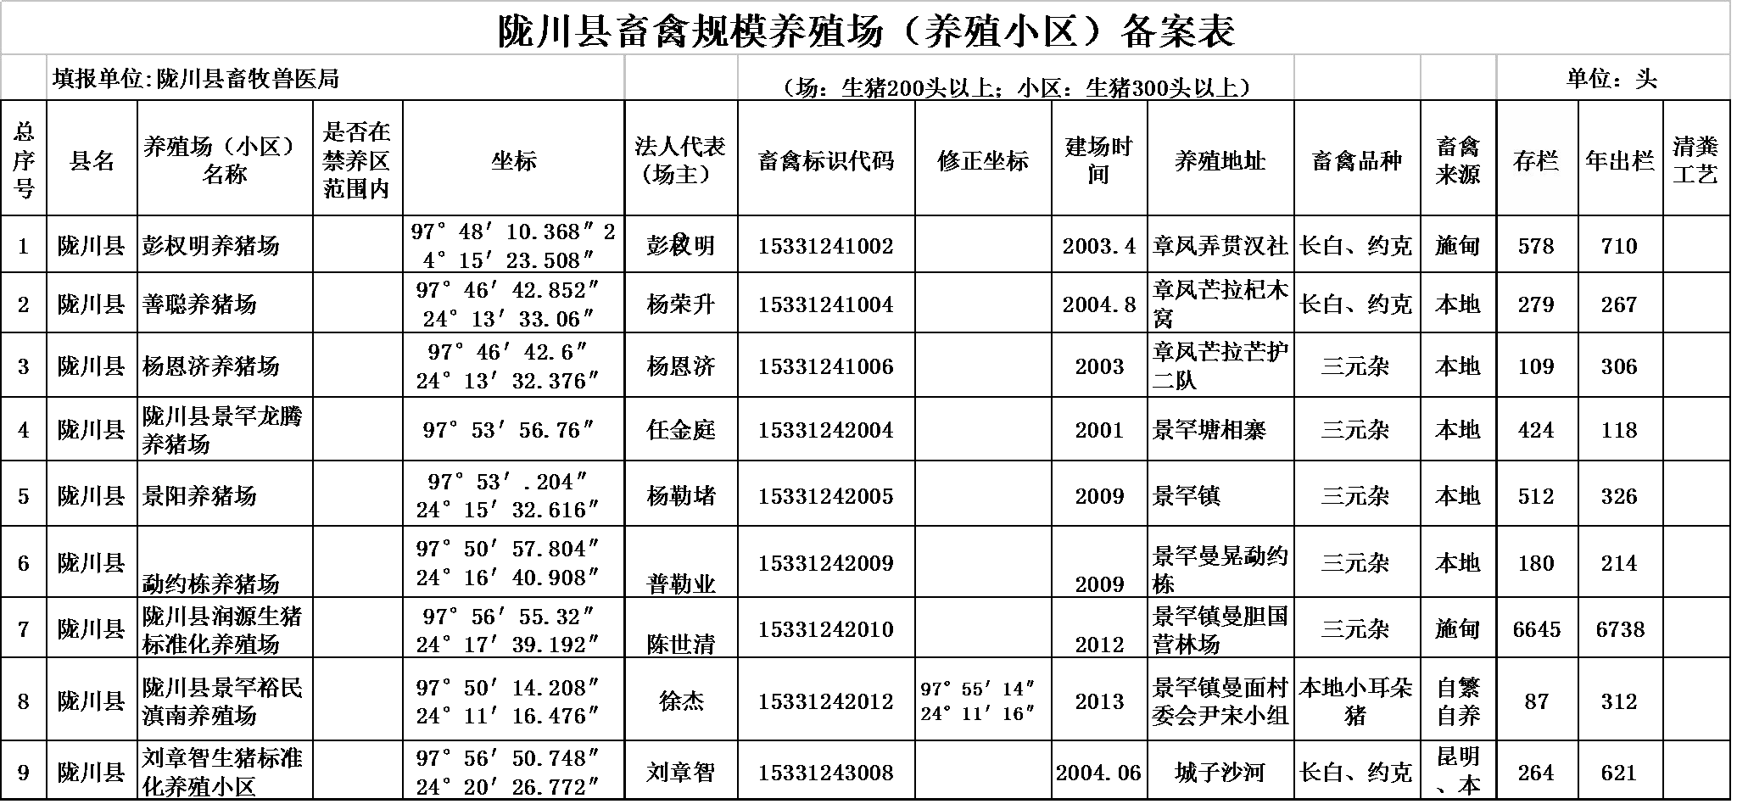

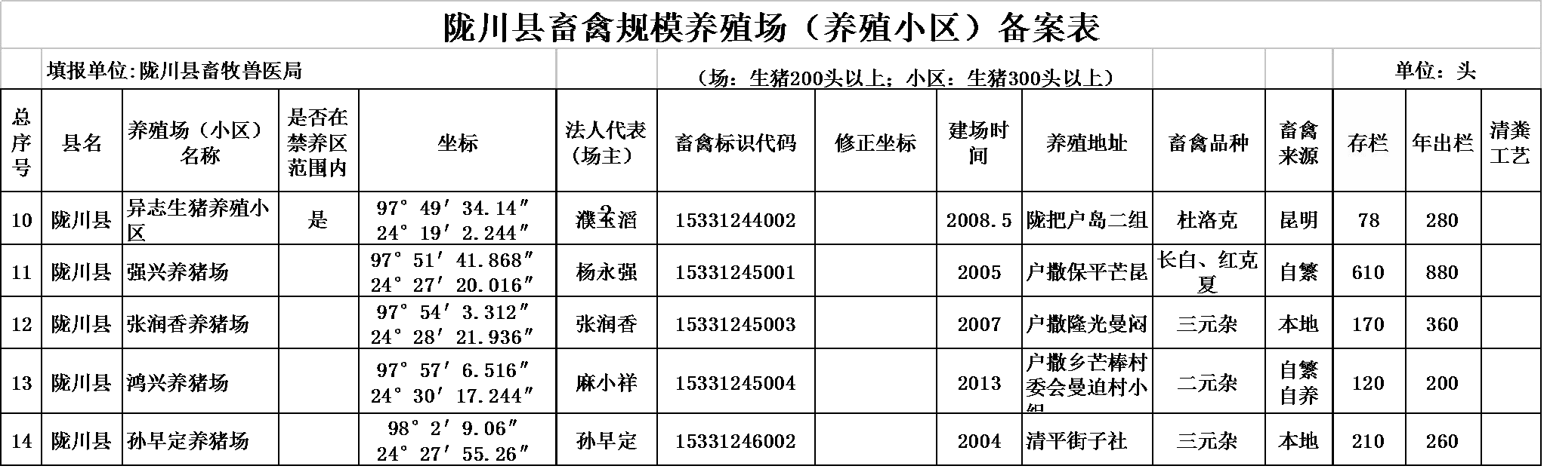

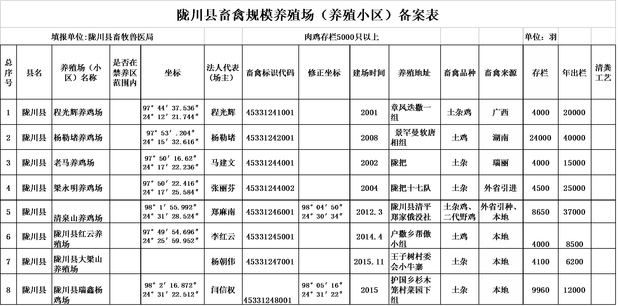

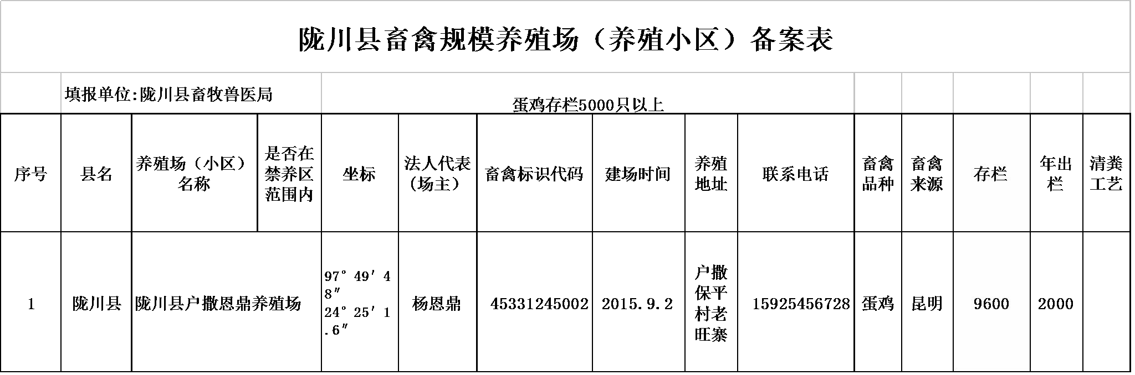

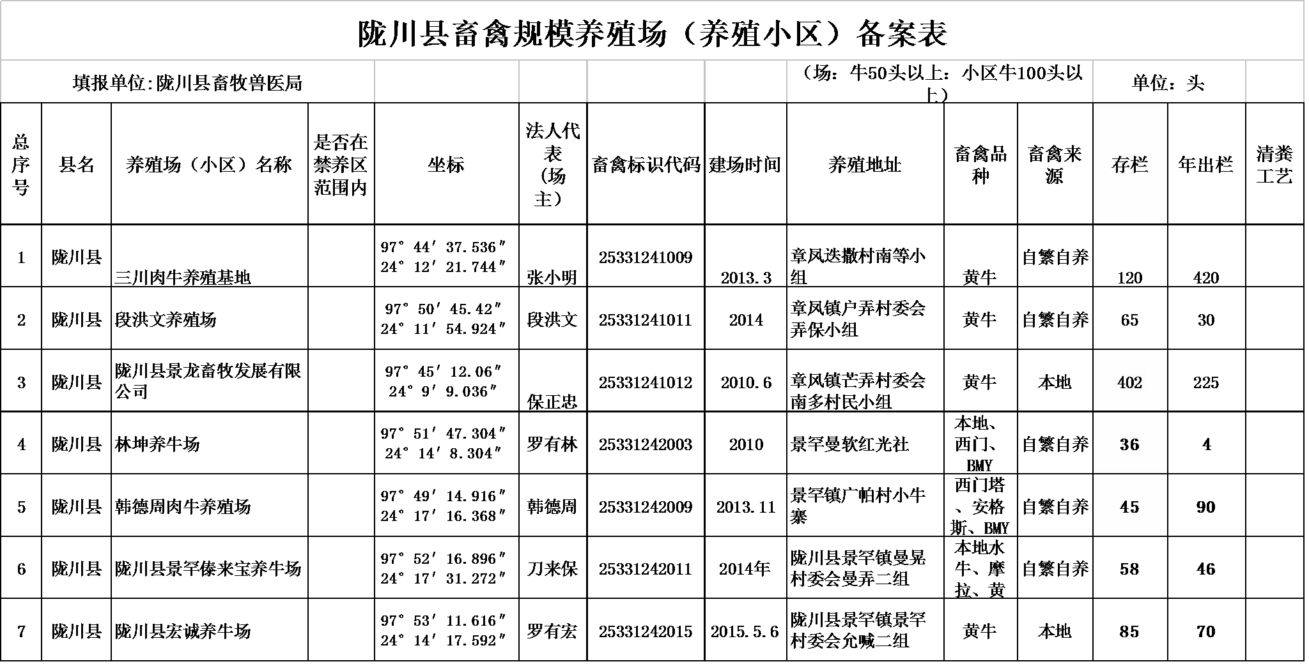

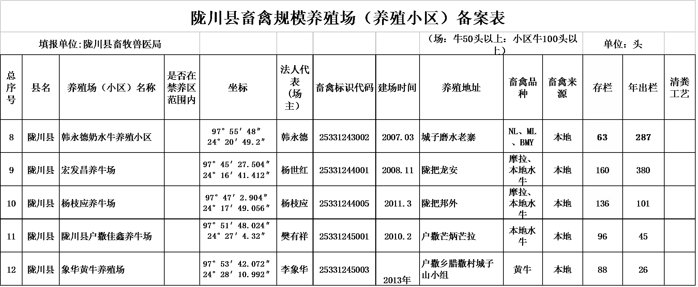

经现场排查调研，以下 1 家养殖企业在畜禽禁养区范围内面临整改、搬迁或关停：

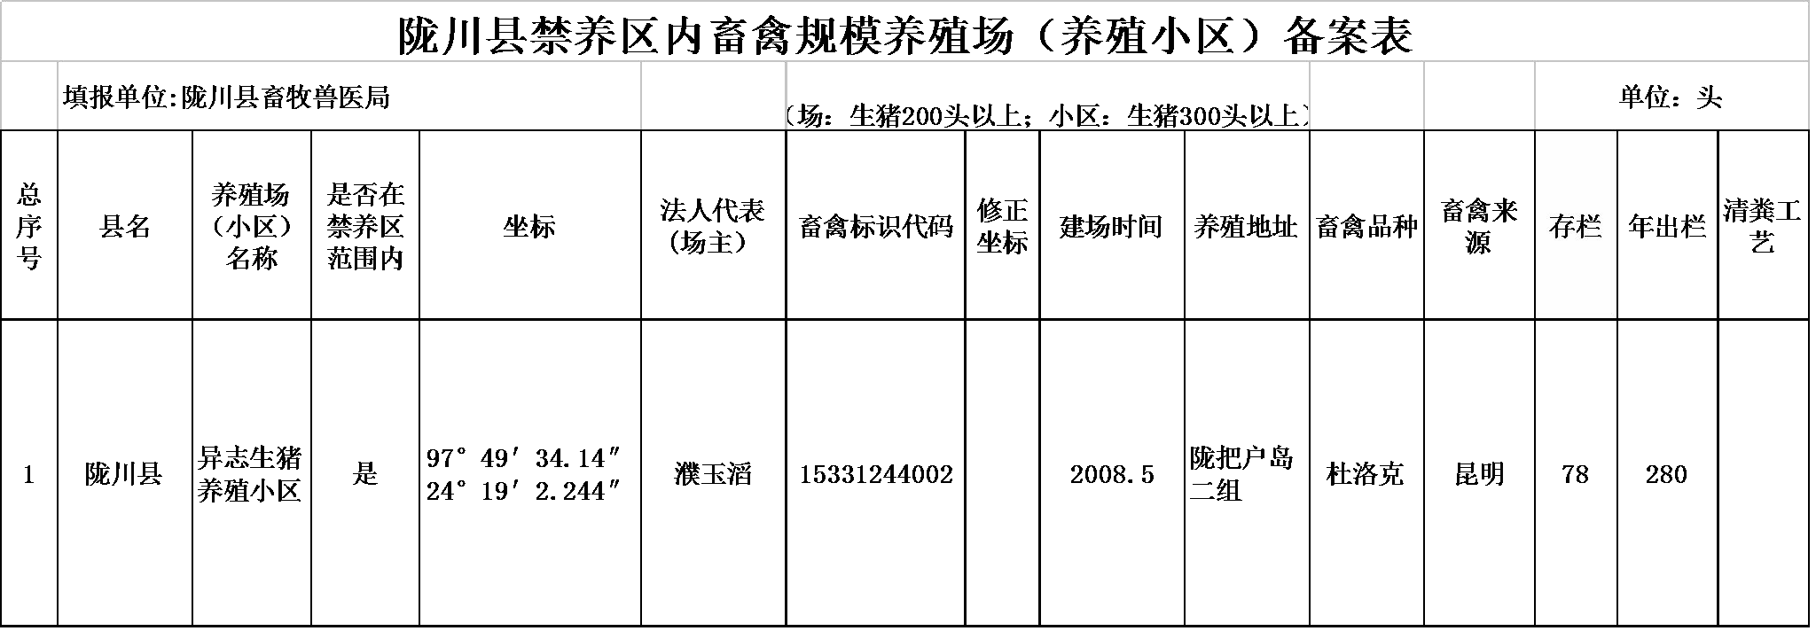

3.1.2畜禽养殖对环境的影响
根据《农业部办公厅关于印发 〈畜禽粪污土地承载力测算技术指南〉的通知》农办牧[2018]1 号文件的技术指南，对陇川县畜禽养殖产生的COD、总氮、总磷的排放量进行分析，计算方法和过程如下：
1 头猪为 1 个猪当量。1 个猪当量的氮排泄量为 11kg，磷排泄量为 1.65kg。按存栏量折算：100 头猪相当于 15 头奶牛、30 头肉牛、250 只羊、2500 只家禽。生猪、奶牛、肉牛固体粪便中氮素占氮排泄总量的 50 ，磷素占 80 ；羊、家禽固体粪便中氮（磷）素占 100 。
通过以上方法的测算陇川县畜禽养殖的污染物排放情况。
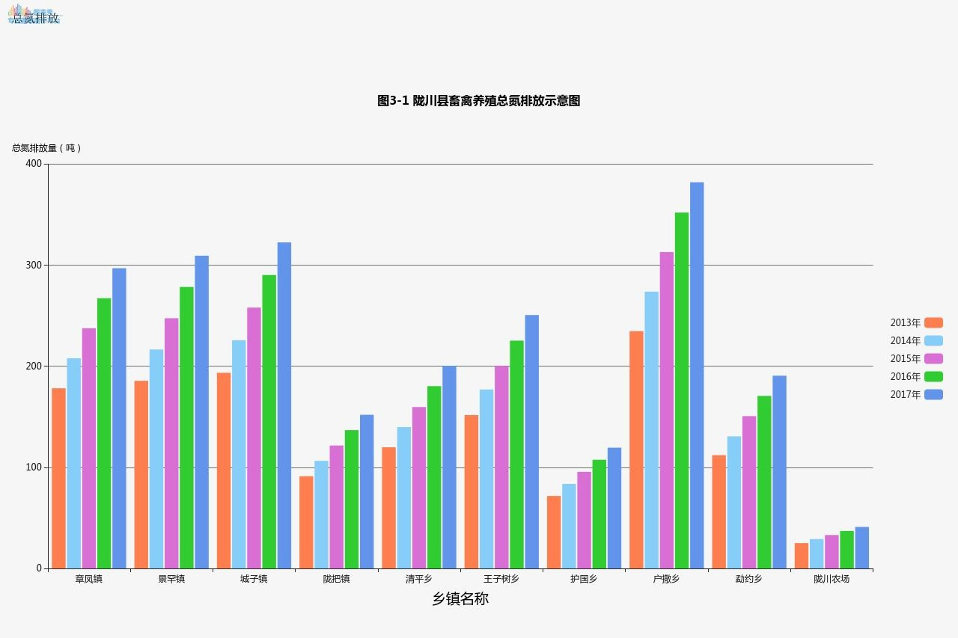

图 3-1 陇川县畜禽养殖总氮排放量示意图

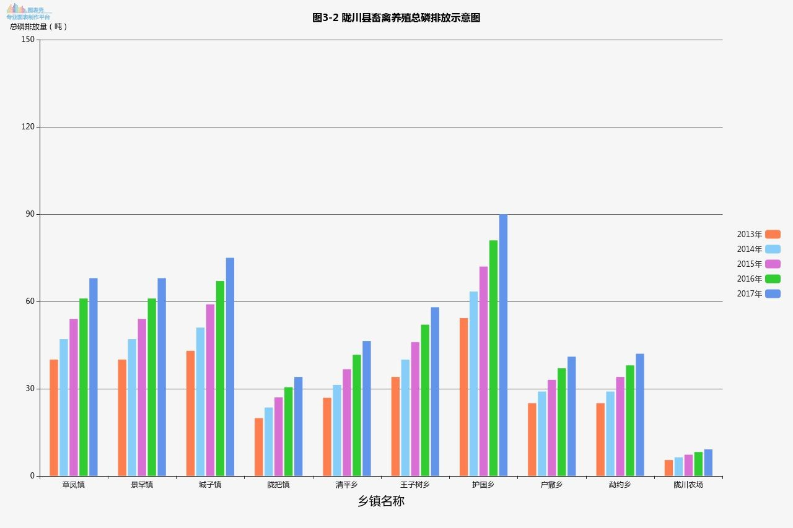
图 3-2 陇川县畜禽养殖总磷排放量示意图

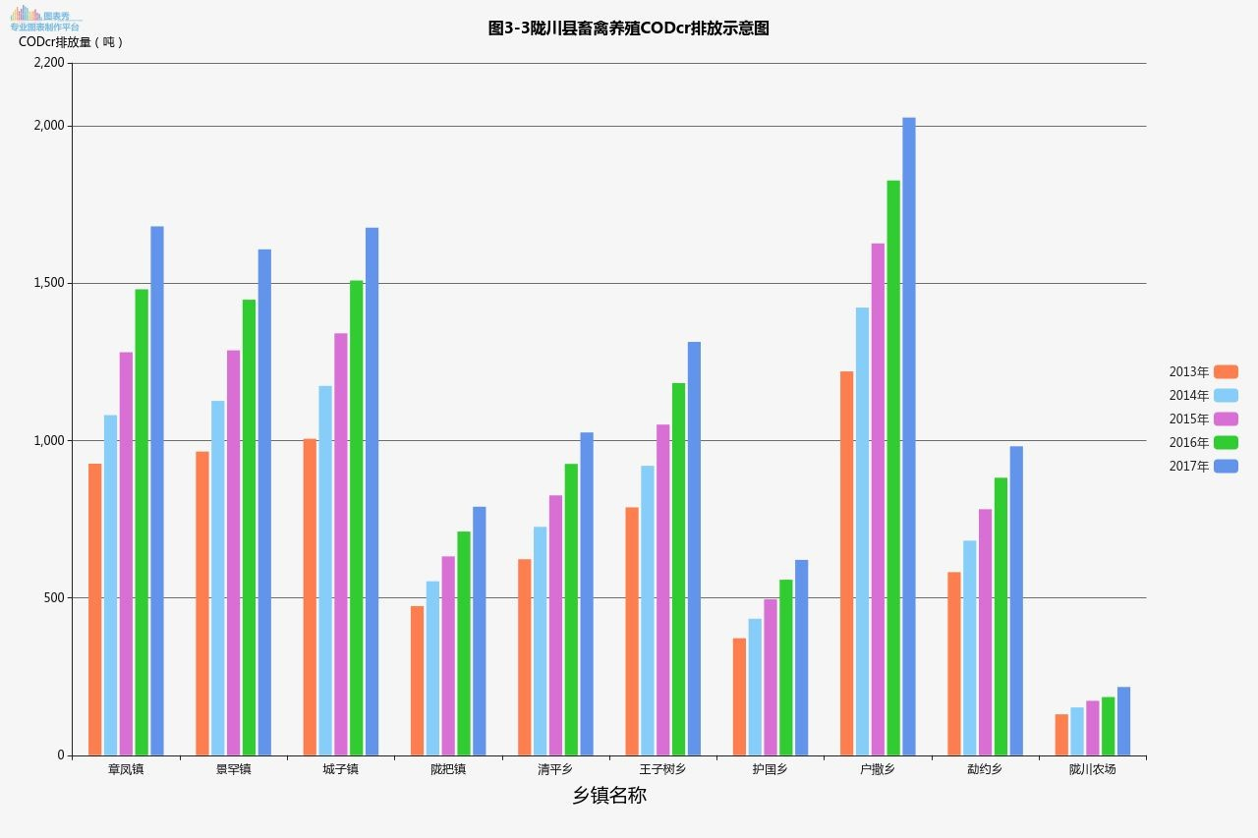

图 3-3 陇川县畜禽养殖COD 排放量示意图

从陇川县畜禽养殖污染物排放情况表分析可知：2013 至 2017 年各类污染物排放量逐步增加，COD 排放量从 518.02 吨/年增至
663.56 吨/年；总磷排放量从 193.65 吨/年增至 207.65 吨/年；总氮排放量从 186.25 吨/年增至 192.42 吨/年。
综上所述，近几年，陇川县各乡镇来自于畜禽养殖业排放的污染物量逐年剧增，对陇川县的居住环境和安全饮水问题已产生威 胁。因此畜禽禁养区划定刻不容缓。

3.2水产养殖对环境影响的评价

3.2.1 水产养殖业发展现状

陇川县地处云南省西南部，全境由高黎贡山余脉纵贯，地貌特征为“三山两坝一河谷”，东北高峻，西南低平，最高海拔2618.8m，最低海拔 780m，境内有大小河流 98 条，总长
752.85km。属南亚热带季风气候，年平均气温 18.9℃，年降雨量为

1595mm，年日照数 2316h，陇川县水产养殖面积 681hm2，陇川县土地肥沃，自然资源条件优越。在省渔业处大力支持下，陇川县水产养殖业不断发展、水产品产量连续增长，以主养品种为：鲤鱼、鲫鱼、罗非鱼及本地土著鱼等名优品种，面积不断扩大，产量大幅提高，效益增加。2017 年全县鲜鱼产量达 7365t，鱼苗生产 12023 万尾，总产值 960 万元。水产品养殖面积共计 12100 亩，养殖面积与去年持平；其中：池塘养殖面积 7900 亩，水库养殖面 4000 亩。

3.2.2 水产养殖对环境的影响分析

根据《水产养殖业污染源产排污系数手册》文件的技术指南， 对陇川县畜禽养殖产生的COD、总氮、总磷的排放量进行分析，计算方法和过程如下：
污染物产生量的计算方法为：
污染物产生量=产污系数×养殖增产量污染物排放量的计算方法为：
污染物排放量=排污系数×养殖增产量其中：
养殖增产量=产量-投放量

产污系数和排放系数见下表：
表 3-2 鲤鱼淡水池塘养殖业产污系数
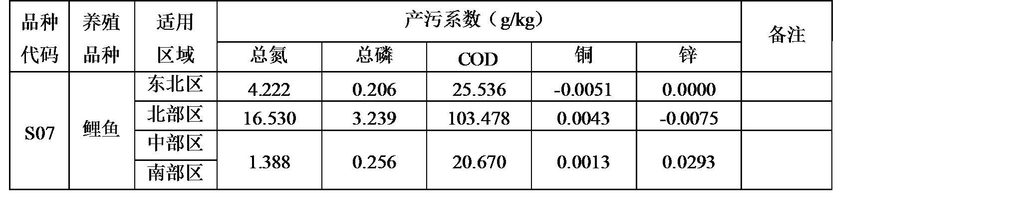

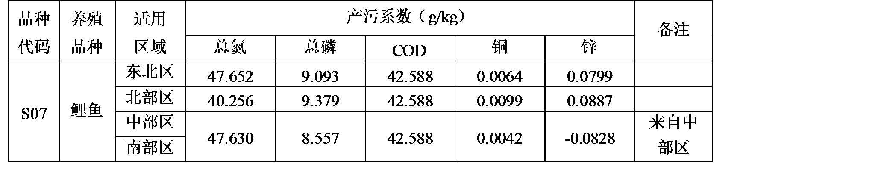
表 3-3 鲤鱼淡水网箱养殖业产污系数

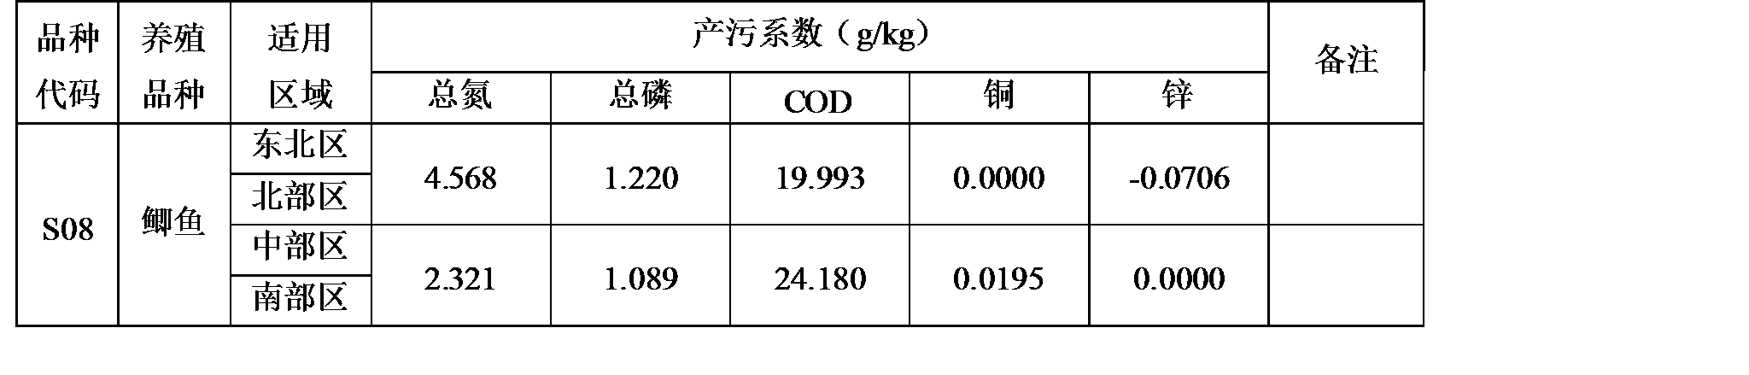
表 3-4 鲫鱼淡水池塘养殖业产污系数
表 3-5 鲫鱼淡水网箱养殖业产污系数
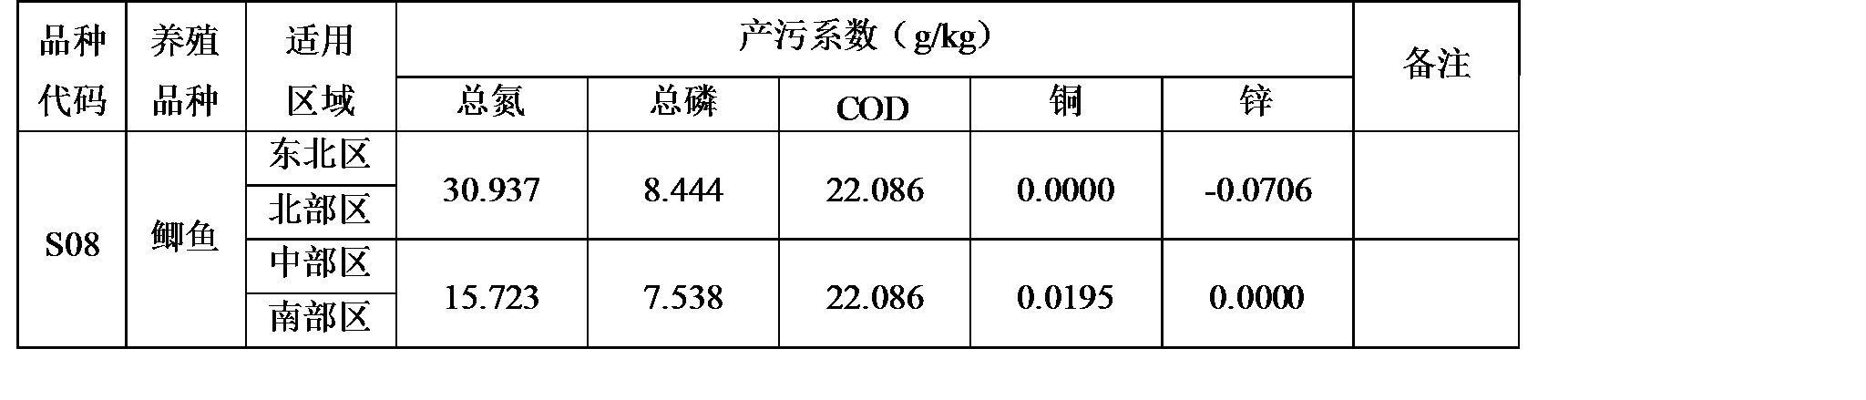
表 3-6 罗非鱼淡水池塘养殖业产污系数

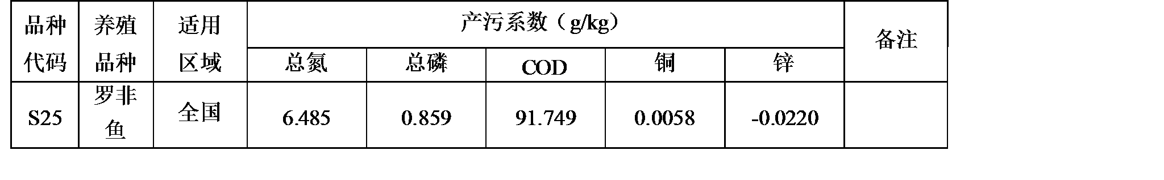

表 3-7 苗种培育产污系数表

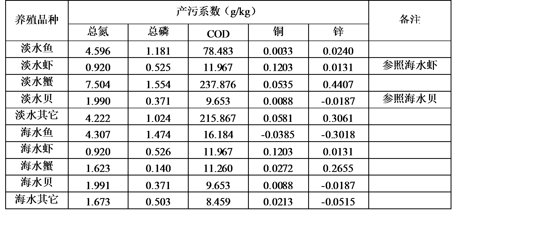
表 3-8 淡水池塘养殖业排污系数
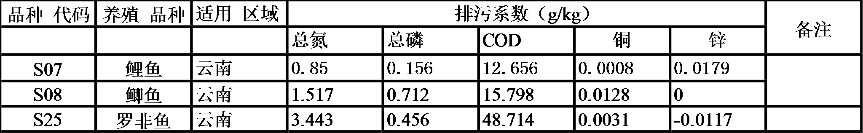

表 3-9 淡水网箱养殖业排污系数

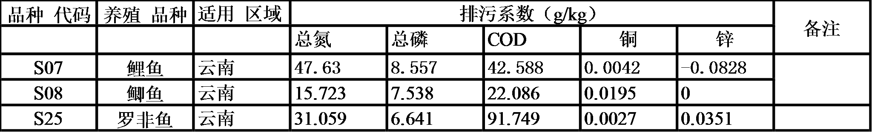

通过以上方法的测算陇川县水产养殖的污染物排放情况。

表 3-10 陇川县水产养殖污染物排放情况表
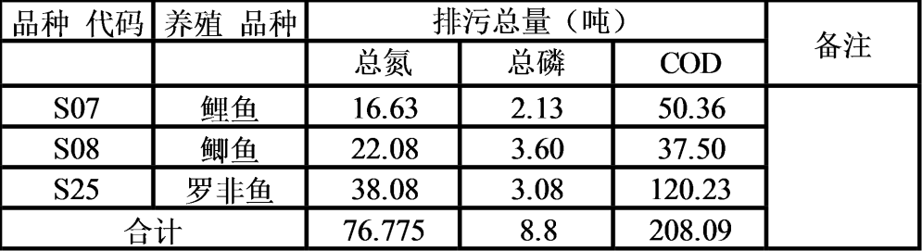

42
云南省农牧工程设计研究院

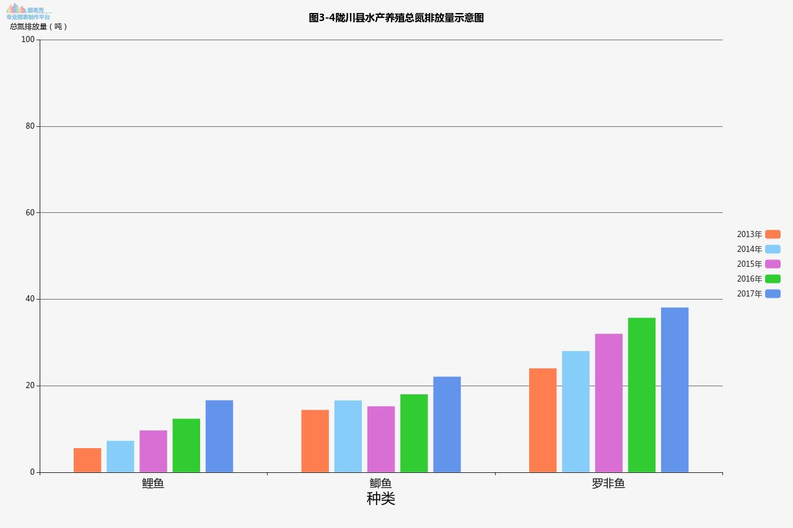

图 3-4 陇川县水产养殖总氮排放量示意图

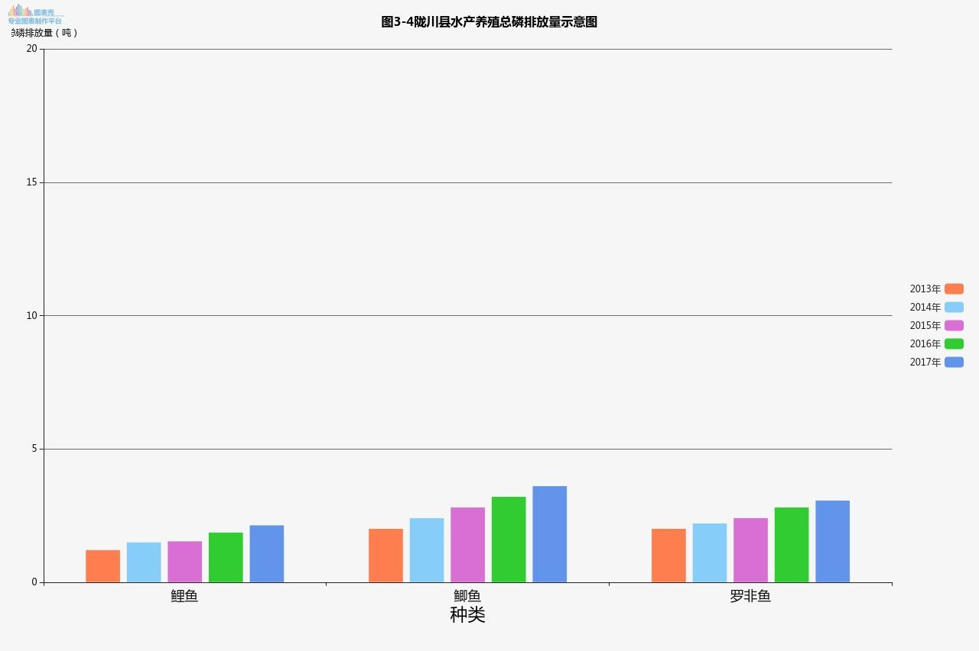

图 3-5 陇川县水产养殖总磷排放量示意图

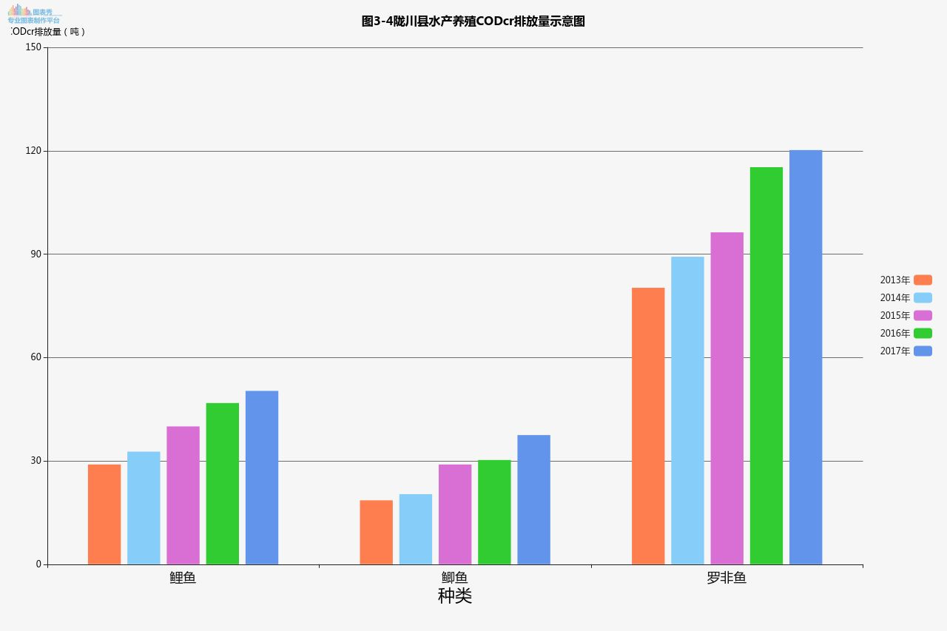

图 3-6 陇川县水产养殖 CODcr 排放量示意图

从陇川县水产养殖污染物排放图表分析可知：2013 至 2017 年各类污染物排放量逐步增加，COD 排放量从 130.69 吨/年增至
208.09 吨/年；总磷排放量从 5.2 吨/年增至 8.8 吨/年；总氮排放量从 43.69 吨/年增至 76.78 吨/年。
综上所述，近几年，陇川县来自于水产养殖业排放的污染物量逐年剧增，对陇川县的居住环境和安全饮水问题已产生威胁。因此水产禁止养殖区、限制养殖区划定工作刻不容缓。

第四章畜禽水产养殖禁养区划定

4.1 划定方法

（一）数值模型法
数值模型法主要为《饮用水水源保护区划分技术规范》中提供的方法。在该方法中, 其中一级保护区的水域范围分大中型水库和小型水库两种。小型水库和单一供水功能的湖泊、水库正常水位线以下的全部水域为一级保护区; 大中型水库部分水域划为一级保护区时, 需采用二维数值模型方法进行划分。二级保护区的水域范围为二级保护区边界至一级保护区的径向距离大于所选定的主要污染物, 或水质指标从二级保护区水质标准允许的浓度衰减到一级保护区水质标准允许的浓度水平所需的距离。准保护区(亦称三级保护区) 为水库控制流域除 一、二级保护区以外的范围。
数值模型法完全体现了水库型饮用水水源保护区划分的原则, 即把水库控制流域看作一个统一整体, 实质上就是针对一定体积水体的环境容量问题。在最不利条件下, 当二级保护区的水质达到
“Ⅲ” 类水标准时, 一级保护区有足够的自净能力保证取水口的水质达到“Ⅱ”类水的标准; 当三级保护区即准保护区水质低于
“Ⅲ”类水的标准时, 二级保护区有足够的自净能力, 保证二级
保护区与一级保护区的交界处水质达到“Ⅲ”类水标准。因此,如果数值模型法可完全得到运用, 其划定的水源保护区是非常科学的。该模型在计算方法为：
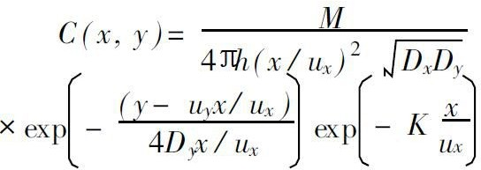

（二）类比经验法
类比经验法是我国目前饮用水水源保护区划分的主要方法。
《饮用水水源保护区划分技术规范》中提出了水库型饮用水水源一级保护区的范围为取水口半径 300—500m 范围内的水域。中小型水库一级保护区边界外的水域面积设定为二级保护区, 大型水库以一级保护区外径 向距离不小于 2000m 为二级保护区水域面积, 但不超过水面范围。由于类比经验法操作简单，划分容易，因此在实际中广为适用。
（三）GIS技术辅助法
为了使保护区范围的划定具有可操作性同时又遵循自然环境地形特征, 必须获取相关的社会经济数据和实地调查的自然数据。目前利用遥感与GIS 技术作为水资源或流域研究的技术手段已相当普及并体现出其优越性。遥感影像能够快速客观地反映地表信息,从而得到所需的多种专题信息。GIS 技术能够综合利用多种数据源( 包括地理空间数据和属性数据) 建立分析模型, 用以辅助规划、管理、决策等。采用GIS 技术辅助方法对饮用水源保护区范围划分原则为:（1）对水库等大面积保护水体, 以被保护水体为中心, 将外延第一重山山峰的连线所包括的所有陆域和水域划分为一级保护区。（2）将基于地形图界定的全流域边界线所包括的除一级保护区以外的所有陆域和水域划分为二级保护区。这一原则反映了进入水库的河流是沿着何种方式进入水库的, 因此在这样的原则下划分的保护区可清楚地探明入库污染物的来源。

4.2 畜禽禁养区划定方案

畜禽养殖禁养区包括饮用水水源保护区陆域、自然保护区、城镇居民区和文化教育科学研究区等。畜禽禁养区总面积163.1719km2，扣除重叠部分面积 21.14km2，实际畜禽禁养区面积142.0319km2，占陇川县国土面积的7.355% 。

4.2.1 饮用水水源保护区禁养区

弄回水库为小型水库，是陇川县饮用水源，位于陇川县景罕镇；章凤水库为小型水库，是陇川县备用水源，位于陇川县章凤镇；户岛水库为小型水库，是陇把集镇供水和农村人畜饮水供水水源，位于陇川县陇把镇；帮董水库为小型水 库，是农村人畜饮水供水和农田灌溉水源，位于陇川县户撒乡；南伞河陇川饮用水水源范围为源头至章凤来相，是陇川县饮用水源；南兰河陇川饮用水水源范围为源头至弄回水库入口，是陇川县饮用水源。
弄回水 库、章凤水库、户岛水库和帮董水库为小型水库，饮用水水源一级保护区水域范围为水库多年平均水位对应的高程线以下的全部水 域，饮用水水源一级保护区畜禽禁养区范围为一级保护区水域外200m 范围内的陆域；饮用水水源二级保护区畜禽禁养区为水库上游整个流域（一级保护区陆域外区域）。南伞河陇川饮用水水源和南兰河陇川饮用水水源为河流型饮用水水源，饮用水水源一级保护区畜禽禁养区范围陆域沿岸长度为取水口上游 1000m，下游 100m 范围，陆域沿岸纵深为整个河道范围边界外 50m。
饮用水水源一级保护区内禁止建设养殖场；饮用水水源二级保护区禁止建设有污染物排放的养殖场。饮用水源保护区畜禽养殖禁养区详细分布见下表：

饮用水水源保护区陆域畜禽养殖禁养区划定一览表
代码 | 禁养区名称 | 类型 | 陆域面积（km2） |  | 管控措施
A1-1 | 弄回水库饮用水水源保护区陆域 | 饮用水水源一级保护区陆域 | 12.62 | 1.59 | 禁止建设养殖场
A1-2 | 弄回水库饮用水水源保护区陆域 | 饮用水水源二级保护区陆域 | 12.62 | 11.03 | 禁止建设头污染物排放的养殖场
A1-3 | 章凤水库饮用水水源保护区陆域 | 饮用水水源一级保护区陆域 | 7.33 | 0.98 | 禁止建设养殖场
A1-4 | 章凤水库饮用水水源保护区陆域 | 饮用水水源二级保护区陆域 | 7.33 | 6.35 | 禁止建设头污染物排放的养殖场
A1-5 | 户岛水库饮用水水源保护区陆域 | 饮用水水源一级保护区陆域 | 9.72 | 1.12 | 禁止建设养殖场
A1-6 | 户岛水库饮用水水源保护区陆域 | 饮用水水源二级保护区陆域 | 9.72 | 8.6 | 禁止建设头污染物排放的养殖场
A1-7 | 帮董水库饮用水水源保护区陆域 | 饮用水水源一级保护区陆域 | 4.88 | 0.65 | 禁止建设养殖场
A1-8 | 帮董水库饮用水水源保护区陆域 | 饮用水水源二级保护区陆域 | 4.88 | 4.23 | 禁止建设头污染物排放的养殖场
A1-9 | 南伞河陇川饮用水水源保护区陆域 | 饮用水水源一级保护区陆域 | 13.44 | 0.84 | 禁止建设养殖场
A1-10 | 南伞河陇川饮用水水源保护区陆域 | 饮用水水源二级保护区陆域 | 13.44 | 12.6 | 禁止建设头污染物排放的养殖场
A1-11 | 南兰河陇川饮用水水源保护区陆域 | 饮用水水源一级保护区陆域 | 8.7 | 0.51 | 禁止建设养殖场
A1-12 | 南兰河陇川饮用水水源保护区陆域 | 饮用水水源二级保护区陆域 | 8.7 | 8.19 | 禁止建设头污染物排放的养殖场
合计 |  | 饮用水水源一级保护区陆域 | 56.69 | 5.69
 |  | 饮用水水源二级保护区陆域 | 56.69 | 51

4.2.2 自然保护区禁养区

陇川县涉及的自然保护区为铜壁关自然保护区户永山陇川片区(含景罕、勐约）和铜壁关自然保护区陇川陇把片区。总面积 76.71km2。
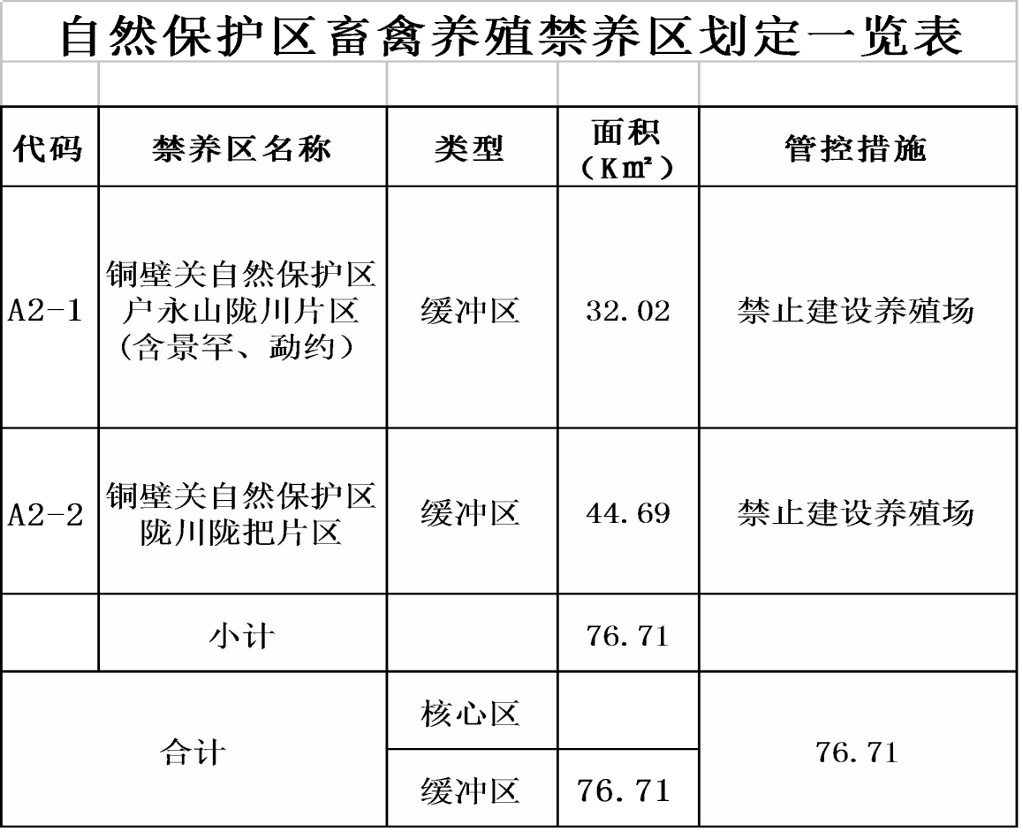
自然保护区核心区和缓冲区内，禁止建设养殖场。详见下表：

4.2.3 风景名胜区禁养区

瑞丽江-大盈江风景名胜区—户永山片区其他区域（陇川辖区）面积 10.63km2。范围详见划定分布图。

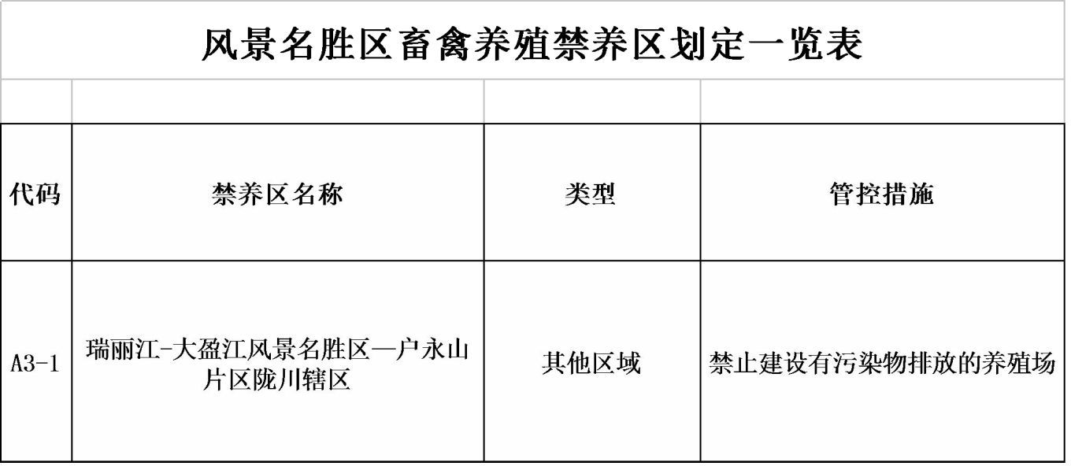
风景名胜区核心景区禁止建设养殖场；其他区域禁止建设有污染物排放的养殖场。

4.2.4 城镇居民区和文化教育科学研究区禁养区

根据陇川县城乡规划，因地制宜，兼顾城镇发展，将陇川县城区、建制镇、近期规划城乡建设用地等人口密集区域划为禁养区。此外应遵守动物防疫条件、卫生防护和环境保护要 求，新建养殖场应距离文化教育科学研究等区域 500m 以上。详见下表：
城镇居民区和文化教育科学研究区边界范围内，禁止建设养殖场。

城镇居民区和文化教育科学研究区畜禽养殖禁养区划定一览表
代码 | 禁养区名称 | 类型 | 面积（k㎡） | 管控措施 | 禁养区划定范围
A4-1 | 陇川县城城镇居民规划区和文化教育科学研究区（章凤镇） | 城镇居民区 | 10.5 | 禁止建设养殖场 | 城镇居民区及周边500m范围
A4-2 | 陇把镇城镇居民规划区和文化教育科学研究区 | 城镇居民区 | 2.1576 | 禁止建设养殖场 | 城镇居民区及周边500m范围
A4-3 | 景罕镇城镇居民规划区和文化教育科学研究区 | 城镇居民区 | 0.625 | 禁止建设养殖场 | 城镇居民区及周边500m范围
A4-4 | 城子镇城镇居民规划区和文化教育科学研究区 | 城镇居民区 | 2.8 | 禁止建设养殖场 | 城镇居民区及周边500m范围
A4-5 | 护国乡城城镇居民规划区和文化教育科学研究区 | 城镇居民区 | 0.17 | 禁止建设养殖场 | 城镇居民区及周边500m范围
A4-6 | 清平乡城城镇居民规划区和文化教育科学研究区 | 城镇居民区 | 0.37 | 禁止建设养殖场 | 城镇居民区及周边500m范围
A4-7 | 王子树乡城城镇居民规划区和文化教育科学研究区 | 城镇居民区 | 0.13 | 禁止建设养殖场 | 城镇居民区及周边500m范围
A4-8 | 勐约乡城城镇居民规划区和文化教育科学研究区 | 城镇居民区 | 0.2845 | 禁止建设养殖场 | 城镇居民区及周边500m范围
A4-9 | 户撒阿昌族乡城城镇居民规划区和文化教育科学研究区 | 城镇居民区 | 1.9248 | 禁止建设养殖场 | 城镇居民区及周边500m范围
 | 合计 |  | 18.9619

4.2.5 法律法规规定的其他区域

主要江河流域两岸 50m 陆路域范围为禁养区，禁止建设养殖场。

农村分散式饮用水水源由乡镇人民政府组织划定适当的保护区域，参照集中式饮用水水源的相关规定进行划定和管理， 划定范围内禁止建设养殖场。
根据《中华人民共和国土地管理法》规定，已划入基本农田保护区的范围内禁止建设畜禽养殖场（除稻田生态养鱼外），不得开挖鱼塘从事水产养殖。
根据《建设项目使用林地审核审批管理办法》（国家林业局令第 35 号），生态公益林范围内禁止建设养殖场。
依照法律法规规定的其他禁止建设养殖场的区域。
综上，陇川县畜禽禁养区总面积 163.1719 k㎡，扣除重叠部分面积 21.14 k㎡，实际畜禽禁养区面积 142.0319 k㎡，占陇川县国土面积的 7.355% ，陇川县畜禽养殖禁养区面积分类型统计详见下表。陇川县畜禽养殖禁养区分布情况详见附图。

陇川县畜禽养殖禁养区分类统计表
畜禽养殖禁养区类型 | 面积（km²） | 占畜禽养殖禁养区总面积比例（%）
饮用水水源保护区陆域 | 56.87 | 34.85%
自然保护区 | 76.71 | 47.01%
风景名胜区 | 10.63 | 6.51%
城镇居民规划区和文化教育科学研究区 | 18.9619 | 11.62%
合计 | 163.1719 | 100%

4.3 水产禁止养殖区划定

水产禁止养殖区包括饮用水水源一级保护区等。总面积3.38km2，占陇川县国土面积的 0.18% 。

4.3.1 饮用水水源一级保护区（总面积3.38km2）
弄回水库为小型水库，是陇川县饮用水源，位于陇川县景罕镇；章凤水库为小型水库，是陇川县备用水源，位于陇川县章凤镇；户岛水库为小型水库， 是陇把集镇供水和农村人畜饮水供水水源，位于陇川县陇把 镇；帮董水库为小型水库，是农村人畜饮水供水和农田灌溉水源，位于陇川县户撒乡；南伞河陇川饮用水水源范围为源头至章凤来相，是陇川县饮用水源；南兰河陇川饮用水水源范围为源头至弄回水库入口，是陇川县饮用水源
弄回水库、章凤水库、户岛水库和帮董水库为小型水库，饮用水水源一级保护区水域范围为水库多年平均水位对应的高程线以下的全部水域。南伞河陇川饮用水水源和南兰河陇川饮用水水源为河流型饮用水水源，一级保护区水域长度为取水口上游 1000m，下游 100m 范围内的河道水域，水域宽度为整个河道范围。饮用水水源一级保护区内禁止开展水产养殖（公益性投放及对水质有净化作用的鱼类除外）。
饮用水水源一级保护区水域边界范围内，禁止开展水产养殖。详见下表：

4.3.2法律法规规定的其他禁止从事水产养殖的区域。

饮用水水源保护区水域水产禁止养殖区划定一览表
代码 | 水域禁止养殖区名称 | 类型 | 水域面积（km²） | 管控措施
B1-1 | 弄回水库饮用水水源保护区水域 | 饮用水水源一级保护区水域 | 0.29 | 禁止在饮用水水源一级保护区水域内开展水产养殖
B1-2 | 章凤水库饮用水水源保护区水域 | 饮用水水源一级保护区水域 | 0.14 | 禁止在饮用水水源一级保护区水域内开展水产养殖
B1-3 | 户岛水库饮用水水源保护区水域 | 饮用水水源一级保护区水域 | 0.21 | 禁止在饮用水水源一级保护区水域内开展水产养殖
B1-4 | 帮董水库饮用水水源保护区水域 | 饮用水水源一级保护区水域 | 0.11 | 禁止在饮用水水源一级保护区水域内开展水产养殖
B1-5 | 南伞河陇川饮用水水源保护区水域 | 饮用水水源一级保护区水域 | 0.22 | 禁止在饮用水水源一级保护区水域内开展水产养殖
B1-6 | 南兰河陇川饮用水水源保护区水域 | 饮用水水源一级保护区水域 | 0.17 | 禁止在饮用水水源一级保护区水域内开展水产养殖
 | 合计 |  | 1.14

综上，水产养殖禁止养殖区面积分类型统计详见下表。水
产禁止养殖区分布情况详见附图 10。

陇川县畜禽养殖禁养区分类统计表
畜禽养殖禁养区类型 | 面积（km²） | 占畜禽养殖禁养区总面积比例（%）
饮用水水源保护区陆域 | 56.87 | 34.85%
自然保护区 | 76.71 | 47.01%
风景名胜区 | 10.63 | 6.51%
城镇居民规划区和文化教育科学研究区 | 18.9619 | 11.62%
合计 | 163.1719 | 100%

4.4 水产限制养殖区划定

水产限制养殖区包括饮用水水源二级保护区、风景名胜区水域、重点湖泊水库、法律法规规定应当划定的区域。限制养殖区水域总面积 11.31km2，占陇川县国土面积的0.59%。
4.4.1 饮用水水源二级保护区水域水产限制养殖区划定
南伞河陇川饮用水水源二级保护区（水域面积为 1.1km2）、
南兰河陇川饮用水水源二级保护区（水域面积为 0.95km2）；饮
用水水库水面水域全部为一级保护区，无二级保护区水域。
南伞河陇川饮用水水源范围为源头至章凤来相，是陇川县饮用水源；南兰河陇川饮用水水源范围为源头至弄回水库入 口，是陇川县饮用水源。
南伞河陇川饮用水水源和南兰河陇川饮用水水源为河流型饮用水水源，二级保护区水域长度为水域长度从一级保护区的上游边界向上游延伸 2000m，下游侧的外边界距一级保护区边界为 200m。水域宽度为整个河道范围。饮用水水库水域全部为一级保护区，无二级保护区水域。
4.4.2重点湖泊水库（水域总面积9.26km2）包括：
麻栗坝水库全部水面面积（水域面积为 6.98km2）；海岗水库全部水面面积（水域面积为 0.04km2）；龙江水库全部水面面积（陇川县范围内水域面积为 2.24km2）。
陇川县重点湖泊水库为麻栗坝水库和海岗水库，水产限制养殖区为麻栗坝水库和海岗水库全部水域面积。在麻栗坝水库和海岗水库水域范围内，限制开展水产养殖，不得从事网箱养殖、投放饲料、施肥养鱼等污染水体的养殖活动，污染物达标排放。

水产限制养殖区水域划定一览表
代码 | 水域限制养殖区名称 | 类型 | 水域面积  （Km2） | 管控措施
 | 饮用水水源二级保护区水域
X1-1 | 南伞河陇川饮用水水源保护区水域 | 饮用水水源二级保护区水域 | 1.1 | 控制建设，限制水产养殖并采取污染防治措施，达标排放
X1-2 | 南兰河陇川饮用水水源保护区水域 | 饮用水水源二级保护区水域 | 0.95 | 控制建设，限制水产养殖并采取污染防治措施，达标排放
X1-3 | 龙江水库水域 | 重点湖泊水库 | 2.24 | 控制建设，限制水产养殖并采取污染防治措施，达标排放
X1-4 | 麻栗坝水库水域 | 重点湖泊水库 | 6.98 | 控制建设，限制水产养殖并采取污染防治措施，达标排放
X1-5 | 海岗水库水域 | 重点湖泊水库 | 0.04 | 控制建设，限制水产养殖并采取污染防治措施，达标排放
 | 合计 |  | 11.31

4.4.3 法律法规规定的其他限制从事水产养殖的区域。水产养殖限制养殖区面积分类型统计详见下表。水产限制
养殖区分布情况详见附图 10。

陇川县水产限制养殖区水域分类统计表
水产限制养殖区类型 | 水域面积（km ²） | 占水产限制养殖区比例（%）
饮用水水源二级保护区（水域） | 11.31 | 100%
合计 | 11.31 | 100%

不得在以上限制养殖区域内从事网箱养殖、投放饲料、施肥养鱼等污染水体的养殖活动，在以上区域内进行水产养殖的应采取污染防治措施，污染物排放不得超过国家和地方规定的污染物排放标准。从事水产养殖应当保护水域生态环境，科学确定养殖密度，合理使用药物，不得投放抗生素及国家禁止类药物，防止污染水环境。

综上，陇川县水产养殖限制养殖区面积为 36.27km2，占陇川县国土面积的 1.88 ，陇川县水产养殖限制养殖区面积分类型统计详见下表。陇川县水产限制养殖区分布情况详见附图
7。
陇川县陇川县水产限制养殖区分类表
水产限制养殖区类型 | 水域面积km ² | 占水产限制养殖区比例
饮用水水源二级保护区（水域） | 2.05 | 5.32%
自然保护区试验区 | 27.2 | 70.63%
重点湖泊水库 | 9.26 | 24.05%

第五章 建设标准和管控措施
养殖场规模按照《云南省畜禽养殖场养殖小区养殖规模标准和备案规定》（云农（牧）字〔2008〕35 号）执行。

5.1畜禽养殖场禁养区养殖备案标准

依据设计规模，各主要畜禽品种规模标准起点如下：
    - 生猪:能繁母猪存栏 50 头以上或生猪常年存栏 200 头以上；
    - 肉鸡、蛋鸡:常年存栏 5000 羽以上；
    - 牛(包括奶牛):常年存栏 50 头以上；
    - 羊:常年存栏 200 只以上；
    - 鹅:常年存栏 500 只以上；
    - 鸭:常年存栏 5000 只以上；
    - 兔:常年存栏 500 只以上。；
其他畜禽可按粪便排放当量折算后参照上述标准执行。5.2水产禁止养殖区、限制养殖区备案规模标准
池塘养殖的水面总面积 5 亩以上。

5.3 城镇居民区

城镇居民区指乡镇及以上国家行政区域，由各种住所及与之有关建筑构成的建筑群以及集中居住地。

5.4 文化教育科学研究区

文化教育科学研究区指开展教育、科研、文化研究的区域，如：学校、科学研究场所、博物馆等。

5.5《动物防疫条件审查办法》规定动物饲养场、养殖

小区选址应当符合下列条件
- 距离乡村生活饮用水源地、动物屠宰加工场所、动物和动物产品集贸市场 500 米以上；距离种畜禽场 1000 米以上； 距离动物诊疗场所 200 米以上；动物饲养场（养殖小区）之间距离不少于 500 米；
- 距离动物隔离场所、无害化处理场所 3000 米以上；
- 距离城镇居民区、文化教育科研等人口集中区域及公路、铁路等主要交通干线 500 米以上。

5.6《中华人民共和国畜牧法》

第三十九条 畜禽养殖场、养殖小区应当具备下列条件：
（一）有与其饲养规模相适应的生产场所和配套的生产设施；
（二）有为其服务的畜牧兽医技术人员；
（三）具备法律、行政法规和国务院畜牧兽医行政主管部门规定的防疫条件；
（四）有对畜禽粪便、废水和其他固体废弃物进行综合利用的沼气池等设施或者其他无害化处理设施；
（五）具备法律、行政法规规定的其他条件。
畜禽及水产养殖场、养殖小区兴办者应当将养殖场、养殖小区的名称、养殖地址、畜禽品种和养殖规模，向养殖场、养殖小区所在地县级人民政府畜牧兽医行政主管部门备案，取得畜禽标识代码。
省级人民政府根据本行政区域畜牧业发展状况制定畜禽养殖场、养殖小区的规模标准和备案程序。

5.7 畜禽禁养区标准

饮水水源保护一级保护区内禁止建设养殖场。饮用水水源二级保护区禁止建设有污染物排放的养殖场（注：畜禽粪便、养殖废水、沼渣、沼液等经过无害化处理用作肥料还田，符合法律法规要求以及国家和地方相关标准不造成环境污染的，不属于排放污染物）。
自然保护区核心区和缓冲区范围内，禁止建设养殖场。 风景名胜区核心区禁止建设养殖场，其他区域内禁止建设
有污染物排放的养殖场。
城镇居民区和文化教育科学研究区边界范围内，禁止建设养殖场。

法律法规规定的其他禁止建设养殖场的区域。
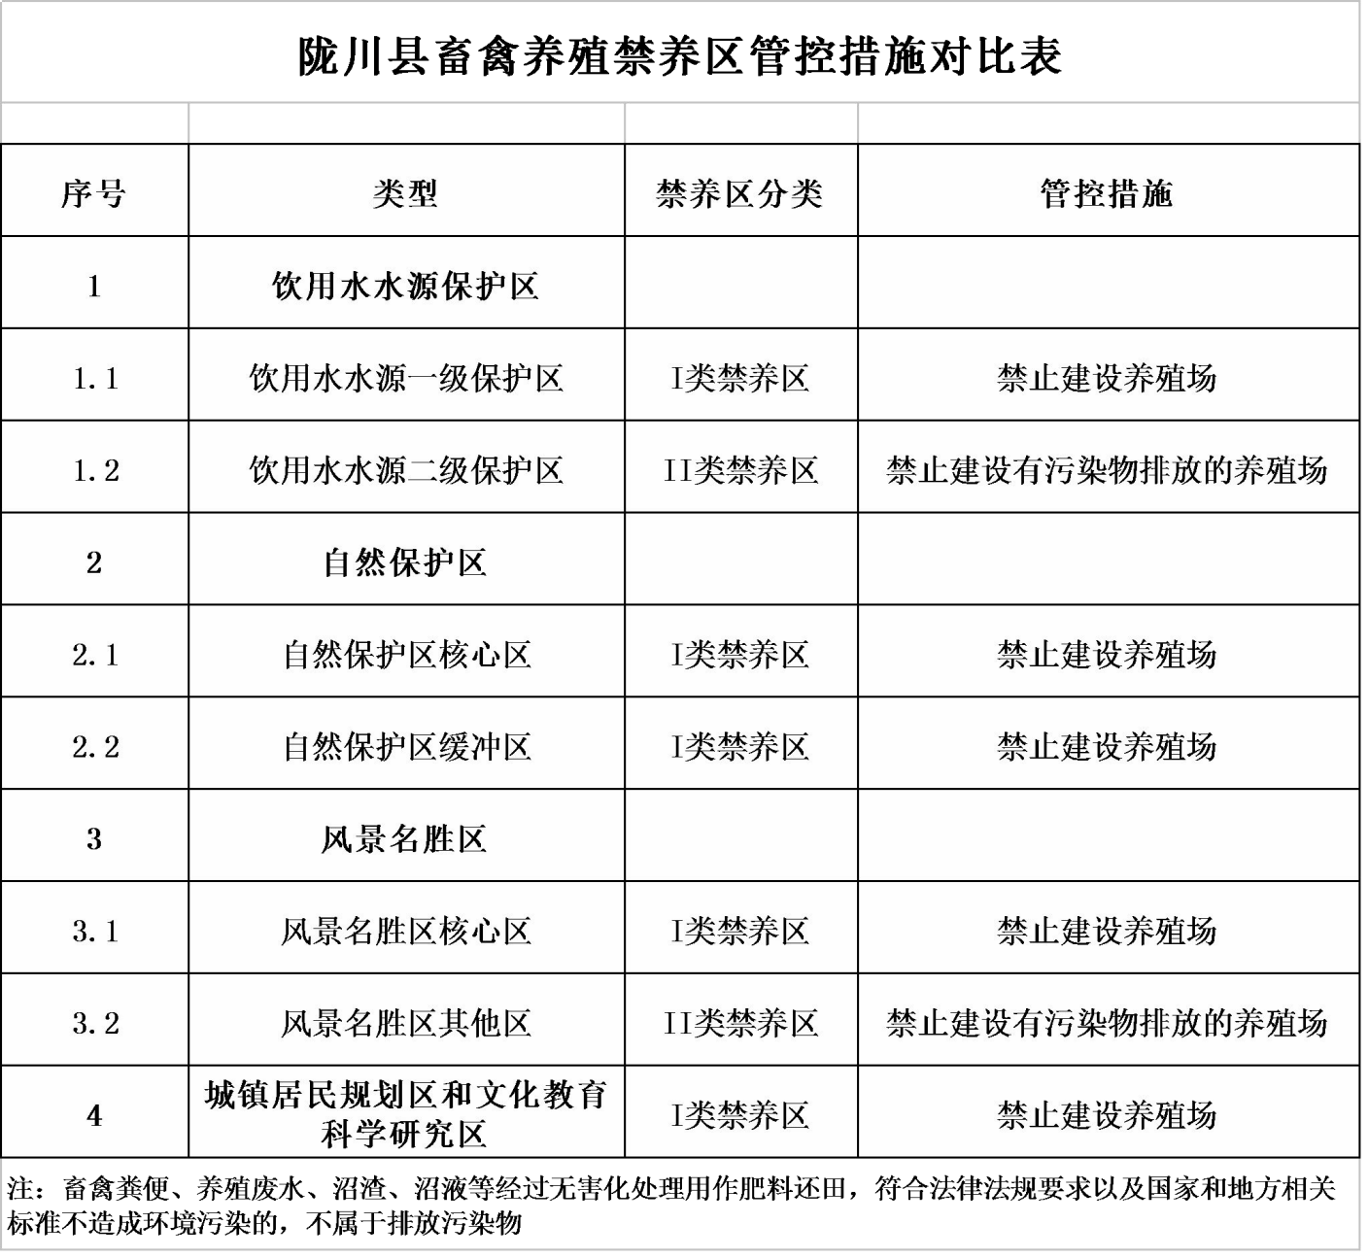
禁养区划定完成后，地方环保、农牧部门要按照地方政府统一部署，积极配合有关部门，依据《中华人民共和国水污染防治法》第五十八条、第五十九条和《畜禽规模养殖污染防治条例》第二十五条等有关法律法规的规定，协助做好禁养区内确需关闭或搬迁的已有养殖场关闭或搬迁工作。

5.8 水产禁止养殖区、限制养殖区标准

5.8.1水产禁止养殖区
禁止在饮用水水源地一级保护区、自然保护区核心区和缓冲区、国家级水产种质资源保护区核心区等重点生态功能区开展水产养殖。

5.8.2水产限制养殖区
饮用水水源二级保护区、自然保护区实验区和外围保护地带、国家级水产种质资源保护区实验区、风景名胜区、现状水质不达标的水功能区域水域、源头水保护区、主要河道治理区域等生态功能区限制开展水产养殖。
不得在以上限制养殖区域内从事网箱养殖、投放饲料、施肥养鱼等污染水体的养殖活动，在以上区域内进行水产养殖的应采取污染防治措施，污染物排放不得超过国家和地方规定的污染物排放标准。从事水产养殖应当保护水域生态环境，科学确定养殖密度，合理使用药物，不得投放抗生素及国家禁止类药物，防止污染水环境。
在水产限制养殖区范围内，不得使用炸药、毒药、电器扑杀鱼类。

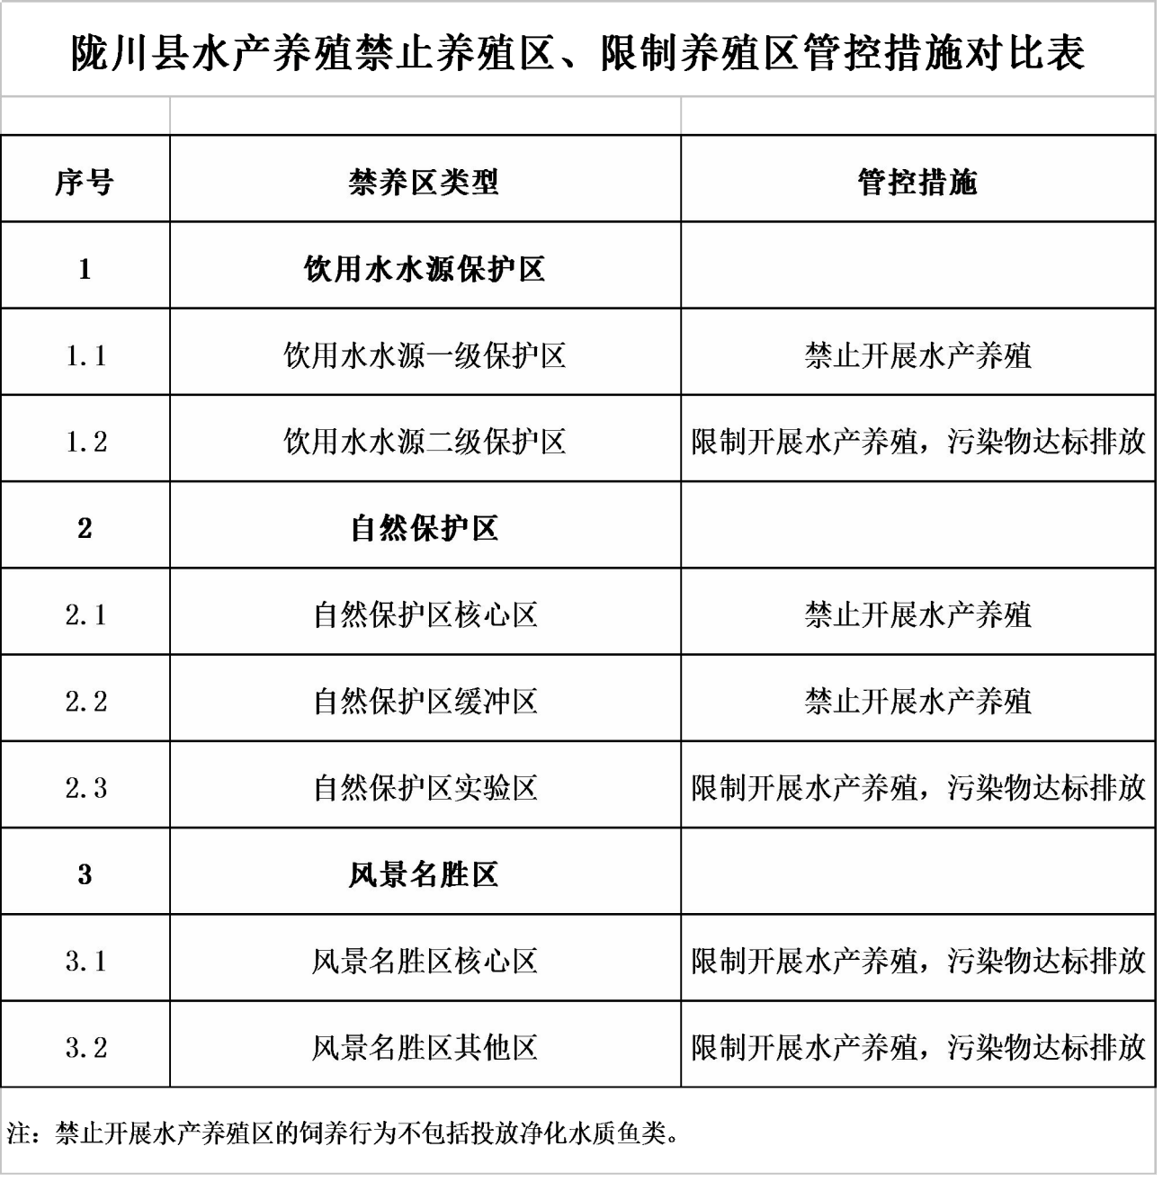

第六章组织管理与运行

6.1 组织管理

为全面落实《水污染防治行动计划》《畜禽规模养殖污染防治条例》等法律法规，牢固树立“绿树青山就是金山银
山”、“山水林田湖草”是一个生命共同体的理念，切实提高畜禽水产养殖禁养区划定工作重要性的认识。有效防治畜禽水产养殖污染，根据德宏州人民政府办公室《关于加快推进畜禽养殖禁养区划定工作的紧急通知》要求，结合陇川县实际，特成立陇川县禁养区、限养区划定领导小组。
（一）成立机构
畜禽水产养殖禁养区划定工作是一项时间紧、任务重、涉及面广的工作，为切实加强畜禽水产养殖禁养区划定工作的领导，县人民政府成立由分管此项工作的副县长任组长，各相关部门组成的畜禽粪污综合治理工作领导小组。
组 长：赖正张 县人民政府副县长副组长：赵 攀 县政府办副主任
何从明 县环保局局长
丁云春 县农业（畜牧兽医）局局长成 员： 马 亮 县环保局副局长
段大华 县农业（畜牧兽医）局副局长
刘永庆 县工业园区管委会副主任
杨 斌 县国土资源局局长苏军荣 县住建局局长
赵吉兴 县财政局局长
李祥云 县交通运输局长闫峻豪 县水利局局长
刀 宏 县林业局局长闫 有 县卫计局局长
张知源 县市场监督管理局局长彭权武 县文体广电旅游局局长杨世华 县公安局副局长
寸 凯 章凤镇人民政府镇长李小三 景罕镇人民政府镇长张衮豹 城子镇人民政府镇长金桥弄 陇把镇人民政府镇长张晓明 户撒乡人民政府乡长
孙建波 王子树乡人民政府乡长凹 团 清平乡人民政府乡长岳太乙 护国乡人民政府乡长 丁勒堵 勐约乡人民政府乡长 唐 玲 陇川农场管委会主任
陇川县禁养区、限养区划定领导小组负责全县禁养区、限养区划定工作的组织协调和日常监管工作。领导小组下设办公室，办公室设在县政府，办公室主任由何从明（县环保局局

长）担任，副主任由赵攀（县政府办副主任）、段大华（县畜牧兽医局副局长）担任，人员由环保部门、农业部门抽调，主要负责开展日常管理工作。如有领导小组及办公室人员职务变动，由继任领导接任相应领导小组及办公室职务。
（二）相关部门职能职责
县农业（畜牧兽医）局：由农业局牵头，负责组织协调制定畜禽水产养殖禁养区划定工作及实施方案；委托协助第三方完成畜禽水产养殖禁养区划定方案。并负责禁养区内规模养殖场调查和备案工作，规范畜禽水产证核发与管理；依法规范畜禽养殖场生产行为；负责指导畜禽养殖场的污染治理和废弃物综合利用工作，禁养区划定后由农业局和环保部门组织实施系列工作。
县财政局：负责筹措和落实禁养区划定及实施工作所需经费，包括项目前期工作经费、禁养区划定报告费用、后期的关停、搬迁补偿资金。
县环保局：负责协助农业部门制定禁养区划定及实施工作方案；配合、协助相关部门开展禁养区划定工作；负责开展禁养区畜禽养殖场的清理整治工作；开展畜禽养殖场的环境影响评价的审批、排污申报登记工作，督促完成污染整治；依法查处禁养区和限养区内畜禽养殖场的违法行为，经查处后拒不停止违法行为的，报县级以上人民政府责令拆除或者关闭。
县国土局：根据国土部门相关规定，配合、协调相关部门做好禁养区划定及实施工作。依法办理新、扩、改建养殖场土地使用手续。新、扩、改建养殖场需取得国土部门土地使用批复手续。新建场需要先办用地手续，申请办理设施农业用地手续的由所在乡政府审批后报农业局、国土局备案。
县水利局：根据县水利现状和德宏州水功能区划，按照水利部门相关规定。配合、协调相关部门做好禁养区划定及实施工作。
县林业局：根据国家级和地方级自然保护区规划和林业部门的相关规定，配合、协调相关部门做好禁养区划定及实施工作。
县住建局：根据城镇居民区和文化教育科学研究区的范围、国家级和省级风景名胜区规划，配合、协调相关部门做好禁养区划定工作。新、扩、改建养殖场需取得住建部门规划许可。
县交通局：根据县域内主要交通要道的现状和规划，配合、协调相关部门做好禁养区划定及实施工作。
县卫计局：根据城镇现行总体规划和卫生防护等要求，配合、协调相关部门做好禁养区划定及实施工作。
县文体广电旅游局：根据文化教育区、国家级和省级风景名胜区的相关规划要求，配合、协调相关部门做好禁养区划定及实施工作。
县公安局：负责配合各职能部门开展执法行动，依法打击暴力抗法行为，为整治清拆过程中执法监督工作提供安全保 障。
县市场监督管理局：对从事畜禽水产规模养殖的单位和个人进行工商登记，加强市场管理。协助环保、农业等相关部门查处无照经营的畜禽养殖场，对被责令关闭的、转产非畜禽养殖产业的畜禽养殖场依法注销或变更营业执照。
各乡镇人民政府：按属地管理原则，配合、协调相关部门做好禁养区划定及实施工作。

（三）其他工作要求
各乡镇人民政府、各有关部门要统一认识，积极推进畜禽水产养殖禁养区划定工作，把工作作为促进地区经济社会持续健康发展，保障饮用水水源安全、人居环境权益和社会稳定的高度来抓，确保整治行动落到实处、抓出成效。对禁养区限养区工作不到位、措施不落实、拆迁面积弄虚作假、没有在指定时间内完成目标任务的给予通报批评并限期整改，严重的追究相关人员和领导责任。

6.2 运行管理

禁养区限养区严格按建设标准执行，加强建设管理。适养区内符合规划的养殖项目，应当科学确定养殖密度，合理使用畜禽饲料、鱼食投饵、兽药等，防治造成水域及环境污染，养殖生产应符合《畜禽养殖污染防治管理办法》《水产养殖质量安全管理规定》《中华人民共和国动物防疫法》《无公害肉食品标准》等有关要求，完善畜禽水产养殖发证登记工作，加强环保执法、渔政执法，强化防疫卫生监督管理，查处无证养殖，对非法在禁养区养殖经营行为及限养区、适养区不符合相关法律法规养殖的依法处理。完善规范畜禽水产开发利用建设及养殖管理秩序，强化社会监督。

6.3分区管控措施

依据《中华人民共和国水污染防治法》第五十八条、第五十九条及《畜禽规模养殖污染防治条例》第二十五条、《畜禽养殖业污染物排放标准》等法律法规的规定，分别对畜禽养殖和水产养殖禁养区和限养区做如下管理措施：
对辖区禁养、限养区内的畜禽、水产养殖场所进行拉网式详细调查摸底，摸清各场所的饲养人姓名、地点、场地面积、户籍情况、畜禽存栏、粪污治理设施、有无乱建及有无与所在村、组签订租赁协议、租金收缴等基本情况，并建立养殖基本信息档案。

6.3.1 畜禽、水产禁养区管控措施

严格禁止在水产养殖禁养区内进行水产养殖；严格禁止在畜禽养殖禁养区Ⅰ类区域内进行畜禽养殖场及养殖小区的建设
（养殖场及养殖小区规模按照《云南省畜禽养殖场养殖小区养殖规模标准和备案规定》执行）；畜禽禁养区Ⅱ类区域内，禁止建设有污染物排放的养殖场、养殖小区。畜禽禁养区内，现有的养殖散户养殖需有配套的粪污处理设施。在确保不对环境造成影响的条件下，禁养区内养殖散户可以继续养殖但禁止扩大养殖规模。畜禽、水产禁养区内已建成的不符合禁养区规定的养殖场所，由县级人民政府及相关部门负责限期搬迁或关 停。由于搬迁或关停致使畜禽养殖者遭受经济损失的，由县级以上地方人民政府依法予以补偿；引导退养农户调整种养结 构，发展其他高效产业。
养殖场、养殖小区规模按照《云南省畜禽养殖场养殖小区养殖规模标准和备案规定》执行。

6.3.2水产限制养殖区管控措施

水产限制养殖内，原则上控制水产养殖场的新增建设。限制养殖区现有的水产养殖场，养殖水质应符合渔业水质标准， 应采取污染物防治措施，污染物排放不得超过国家和地方规定的污染物排放标准；饮用水水源保护二级保护区、湖泊水库不得开展网箱围栏养殖、投放饲料、施肥养鱼等污染水体的养殖活动，不得使用炸药、毒药、电器扑杀鱼类。限制养殖区内水产养殖场污染物排放或污染物处理设施达不到相关法律法规的限制要求，县人民政府有权责令限期整改，整改后任不达标 的，由本级人民政府及相关部门负责限期搬迁或关停。县人民政府应综合整治农村散养户环境卫生，使其排放污染物得到合理处理及处置。水产限制养殖区内，禁止禽鱼混养、畜鱼混养和泔水养鱼场所新建，取缔现有禽鱼混养、畜鱼混养和泔水养鱼场所。

6.3.3 其他区域管控措施

禁止禽鱼混养、畜鱼混养和泔水养鱼场所新建，取缔现有禽鱼混养、畜鱼混养和泔水养鱼场所。除划定的畜禽禁养区外的养殖应遵循《畜禽规模养殖污染防治条例》《畜禽养殖业污染物排放标准》《畜禽养殖业污染防治技术规范》等国家和地方的规范标准；所有养殖场（小区）、散养户要求采用干清 粪、环保垫料等清洁生产方式，建设完备的粪便、养殖废水及病死畜禽暂存设施，采取粪污生物消纳等综合利用配套措施， 严禁粪污直排。
畜禽规模化养殖场（小区）的新建、改建、扩建必须符合陇川县土地利用总体规划、畜禽产业发展规划、畜禽养殖污染防治规划；严格履行环境影响评价和环保“三同时”制度（建设项目中防治污染的设施，应当与主体工程同时设计、同时施工、同时投产使用），并履行相关环保审批手续，报县环保部门备案；凡未经环保部门进行环境影响评价或未通过环境影响评价的畜禽养殖场（小区），不得开工建设。严格执行养殖动物防疫条件审核制度，并在依法实施污染物排放总量控制的区域内的养殖场应严格执行排污许可证制度。
除划定的水产禁止养殖区和限制养殖区外的其他区域水产养殖新建、改建、扩建必须符合陇川县土地利用总体规划、水产产业发展规划，并履行相关环保审批手续，报县环保部门备案，并遵循《渔业水质标准》及相应的水污染物排放标准。积

极鼓励高效水产生态养殖。畜禽、水产养殖禁养区、限养区管控措施的对比见下表：

陇川县畜禽水产养殖禁养区划定方案

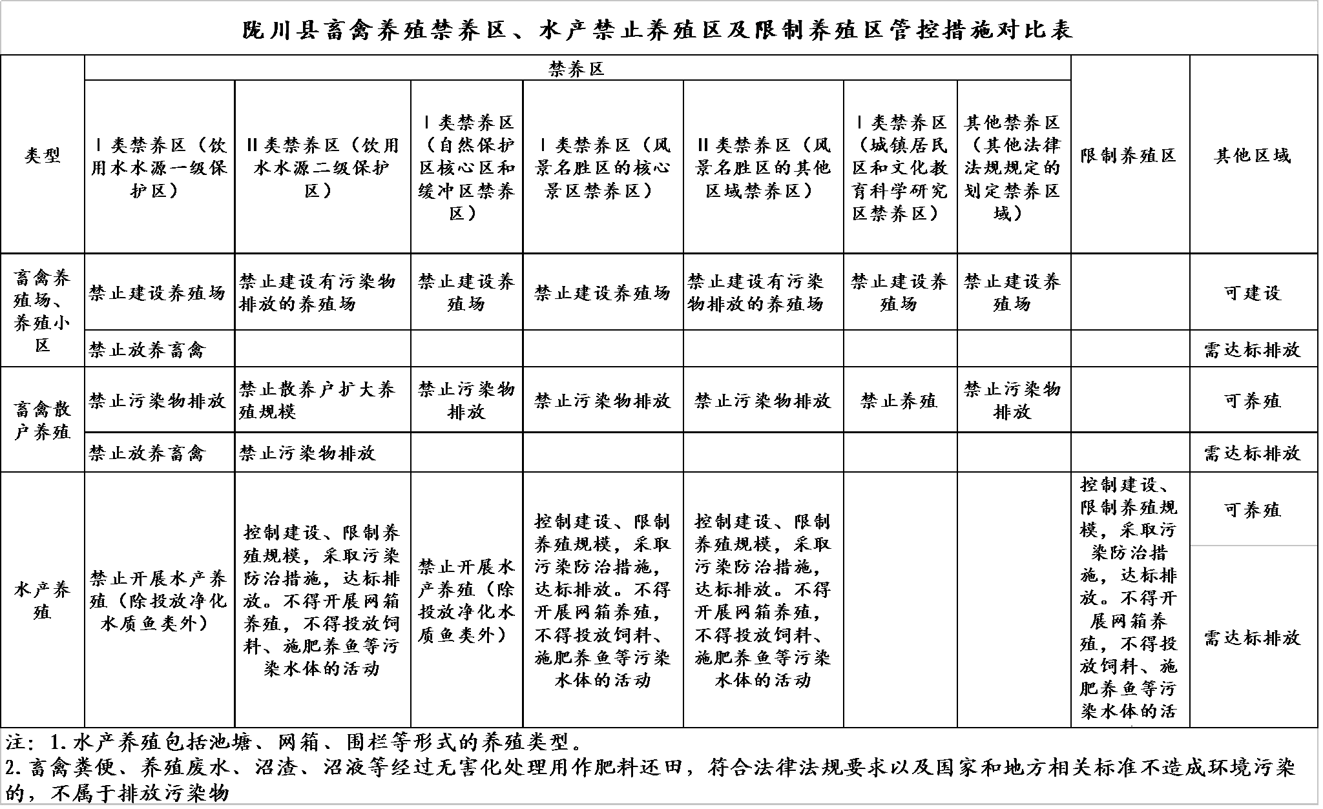

76
云南省农牧工程设计研究院

6.4保障措施
（1）完善法规，严格执法
根据中央、省有关法律法规，制订地方畜禽、水产养殖污染防治管理办法，对畜禽、水产养殖的备案管理、污染防治、执法主体等做出明确规定，重点解决规模以下养殖场无序设 立、污染防治无法可依的问题，提高违法违规的成本，增强可操作性。建立长效的管理监督体系，充分发挥农业、环保等部门职能作用，认真贯彻执行畜禽、水产养殖污染防治的相关法律法规、政策、制度等，建立“检查、整改、督查、反馈”的监管模式，做到有法必依、执法必严、违法必究，确保工作成效。县环保部门应加大环保执法力度，对严重污染环境的养殖场依法严厉查处。
（2）落实责任，加强领导
为确保陇川县畜禽水产养殖禁养区划定工作的顺利实施， 应成立由县政府分管领导为组长的禁养区划定工作领导小组， 具体负责组织领导、监督检查等工作。有关部门要强化划定方案引导，切实把工作重点转移到调控、服务和监督上来，抓好划定方案的实施，及时了解和掌握划定方案实施中出现的新情况和新问题，研究相应的措施。畜禽水产养殖划定方案是保护和改善陇川县农业农村生态环境，保证畜牧业持续健康发展的依据，县人民政府将根据划分要求，把任务指标作为目标责任制，落实到各乡镇和部门进行考核，做到任务具体，责任到位。各乡镇和有关部门要按照本方案，尽快制订关停、搬迁和整治方案，做到统一规划，逐个落实措施，使陇川县畜禽、水产养殖业尽快步入良性循环。乡镇人民政府（办事处）为辖区内禁养区养殖活动的管控责任主体，要认真做好辖区内畜禽养殖污染防治和规划控制工作。当养殖区域规划、土地使用等发生变化时，乡镇人民政府（办事处）应及时对原划定区域进行调整报批。
（3）完善机制，加强引导
对于积极配合畜禽水产养殖禁养区划定方案实施并主动关停、搬迁的养殖场，如要求在养殖规划区域新建养殖场的，优先给予支持。进一步加大财政投入力度，完善和调整产业化扶持政策，积极整合和调整资金投向，集中资金实施加快设施化提升、信息化管理、资源化利用、病死动物无害化处理设施等工程的建设，确保养殖规划区域内新建、扩建、改建项目和重点项目的资金需求，引导禁养区的养殖场（小区）的积极准 入。
（4）强化技术，加强指导
农业和环保部门应负责废弃物综合利用的指导和服务，切实搞好农村能源工程与畜禽养殖户治污工程结合，积极做好批准的新建、扩建、改建畜禽养殖场、养殖小区沼气工程的技术指导和设施规划工作。大力推广“牧—沼—农（稻、菜、瓜 果、莲藕）”和“牧—沼—鱼”等立体生态种养模式；推广干清粪工艺，引进资源化利用等经济实用技术，实现资源综合利用和达标排放；扶持畜禽粪便加工利用企业的发展，鼓励沼气发电和畜禽粪便加工生物有机肥等，按照农牧结合、综合利用优先、种养平衡一体化的原则合理组织畜牧业生产，实现畜牧业高产优质、高效持续发展，达到养殖发展与生态建设的良性循环。对于水产养殖，应采取优化养殖模式，实施健康养殖工程，优化饵料营养组成及投喂方式，利用生物和理化调节技术改善养殖水质，减少药物使用量等技术措施。
（5）广泛宣传，公众监督
陇川县、各乡镇人民政府及有关部门要充分利用广播、电视、报刊、网络等新闻媒体向全社会广泛开展多层次、多形式的宣传，特别是要大力加强面向农村的宣传，及时报道对环境造成严重影响的畜禽、水产养殖污染事件和治污典型，形成强大的舆论监督声势，并积极宣传规范化后的养殖场更有利于经济的增收以及生态环境保护。

